TUẦN 32
Ngày soạn: 19/04/2025 Ngày giảng, sáng thứ 2:21/04/2025
Ngày điều chỉnh.............................
TIẾT 1: HOẠT ĐỘNG TRẢI NGHIỆM
CHỦ ĐỀ: EM VÀ NHỮNG NGƯỜI BẠN
Sinh hoạt theo chủ đề: HÒA GIẢI BẤT ĐỒNG VỚI BẠN
I. YÊU CẦU CẦN ĐẠT
1. Kiến thức. kĩ năng
- Biết cách hòa giải bất đồng với bạn trong các tình huống cụ thể.
- Có kĩ năng thực hành hòa giải bất đồng với bạn.
2. Năng lực
- Năng lực tự chủ, tự học: Tự tìm hiểu cách hòa giải bất đồng với bạn trong các tình huống cụ thể.
- Năng lực giải quyết vấn đề và sáng tạo: xử lí tốt khi gặp bất đồng với bạn trong các tình huống cụ thể.
- Năng lực giao tiếp và hợp tác: Biết chia sẻ với bạn về hiểu biết của mình về cách giải quyết các bất đồng với bạn.
3. Phẩm chất
- Phẩm chất nhân ái: tôn trọng bạn, biết lắng nghe những chia sẻ mà bạn đưa ra.
- Phẩm chất chăm chỉ: Chịu khó tìm hiểu cách hòa giải để giới thiệu với các bạn những ý tưởng hòa giải phù hợp, sáng tạo.
- Phẩm chất trách nhiệm: làm việc tập trung, nghiêm túc, có trách nhiệm trước tập thể lớp.
II. ĐỒ DÙNG DẠY HỌC
- Kế hoạch bài dạy, bài giảng.
- SGK và các thiết bị, học liệu phụ vụ cho tiết dạy.

III. HOẠT ĐỘNG DẠY HỌC CHỦ YẾU
Hoạt động của giáo viên | Hoạt động của học sinh
1. Khởi động. (5P)  - GV mở bài hát “Lớp chúng ta đoàn kết” để khởi động bài học.  + GV cùng chia sẻ với HS về nội dung bài hát.  - GV Nhận xét, tuyên dương.  - GV dẫn dắt vào bài mới. | - HS lắng nghe.  - HS chia sẻ với GV về nội dung bài hát.  - HS lắng nghe.
2. Khám phá. (15P)  * Hoạt động 1: nhận xét về cách xử lí bất đồng (làm việc nhóm).  - GV mời HS đọc yêu cầu.  - GV chia lớp thành các nhóm.  - Tổ chức cho HS quan sát tranh trong SGK trang 86 về cách xử lí khi gặp bất đồng với bạn.  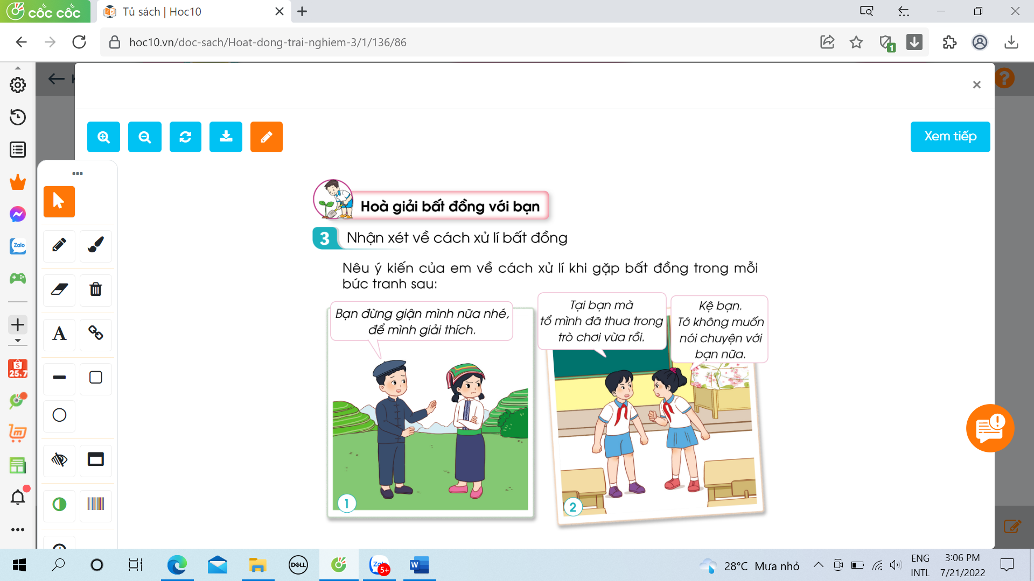  - GV đưa ra các câu hỏi gợi ý:  + Các bạn trong tình huống bất đồng về điều gì?  + Em có nhận xét gì về cách xử lí khi gặp bất đồng của các bạn?  + Em thích cách xử lí thế nào khi gặp tình huống bất đồng tương tự?  - GV mời 1 số nhóm trình bày trước lớp.  - GV mời các HS khác nhận xét.  - GV nhận xét chung, tuyên dương và kết luận: Trong cuộc sống hàng ngày, các em có thể gặp bất đồng với bạn trong học tập, vui chơi hoặc khi tham gia hoạt động tập thể. Mỗi em sẽ lựa chọn một cách giải quyết khác nhau. Nhưng các em hãy nhớ phải bình tĩnh để tìm cách hòa giải hợp lí với bạn. | - Học sinh đọc yêu cầu bài.  - HS tiến hành chia nhóm.  - HS quan sát tranh và nhận xét về cách xử lí khi gặp bất đồng của các bạn trong mỗi bức tranh.  - Đại diện nhóm chia sẻ trước lớp.  - HS nhận xét ý kiến của bạn.  - Lắng nghe rút kinh nghiệm.
3. Luyện tập. (10P)  Hoạt động 2. Thực hành hòa giải bất đồng. (Làm việc nhóm)  - GV Mời HS đọc yêu cầu bài.  - GV chia lớp thành 3 nhóm thảo luận theo 3 tình huống và phổ biến yêu cầu:  + Mỗi nhóm quan sát 1 tranh SGK trang 87 và mô tả lại tình huống trong tranh.  + Thảo luận về cách hòa giải bất đồng với bạn trong các tình huống đó. Các nhóm thể hiện các hòa giải bằng hình thức đóng vai.  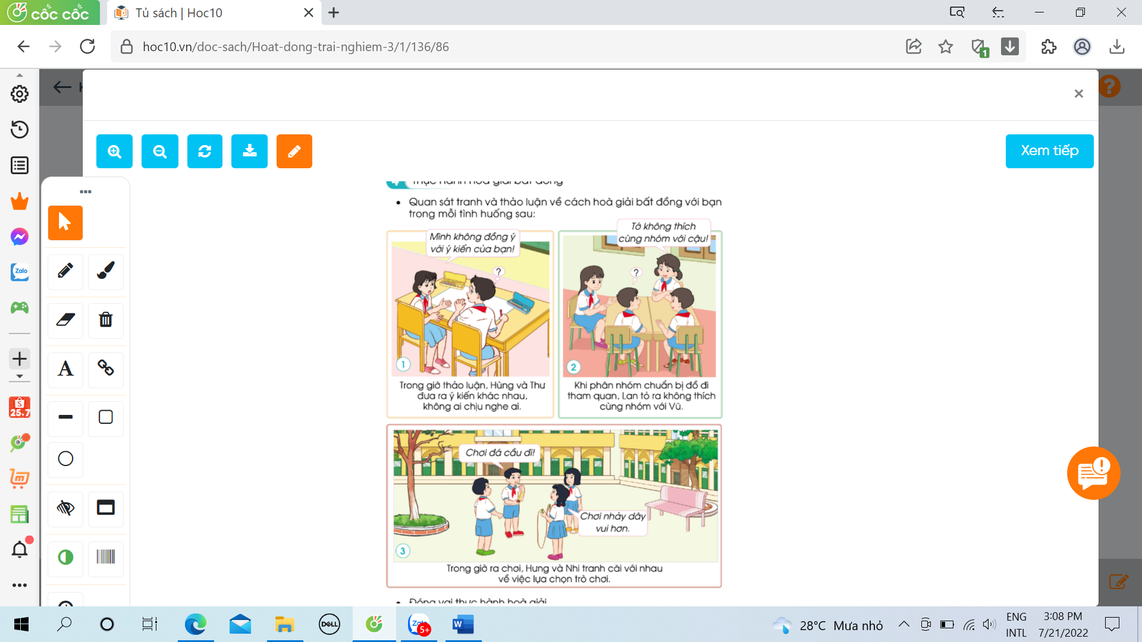  - GV có thể đưa ra một số gợi ý:  + Em sẽ nói điều gì với bạn khi đó?  + Khi hòa giải với bạn, mình nên có thái độ thế nào?  - GV mời các nhóm thực hành hòa giải trước lớp.  - GV liên hệ: mời 1 số HS chia sẻ về điều bản thân học được sau khi thực hành hòa giải bất đồng với bạn.  - GV nhận xét chung, tuyên dương. | - 1 HS đọc yêu cầu bài.  - Học sinh chia thành 3 nhóm, đọc yêu cầu bài và tiến hành thảo luận và trình bày:  + Tình huống 1: Trong giờ thảo luận Hùng và Thư đưa ra ý kiến khác nhau, không ai chịu nghe ai.  + Tình huống 2: Khi phân nhóm chuẩn bị đồ đi thăm quan, Lan tỏ ra không thích cùng nhóm với Vũ  + Tình huống 3: Trong giờ ra chơi, Hưng và Nhi tranh cãi với nhau về việc lựa chọn trò chơi.  - Các nhóm thực hành.  - Các nhóm còn lại theo dõi và đóng góp ý kiến.  - HS theo dõi và chia sẻ.
4. Vận dụng. (5P)  - GV nêu yêu cầu và hướng dẫn học sinh về nhà tìm hiểu và đưa ra những ý tưởng để cuối tuần cùng tham gia tiểu phẩm về hòa giải bất đồng với bạn:  + tìm hiểu một số bất đồng quan điểm với bạn.  - Nhận xét sau tiết dạy, dặn dò về nhà. | - HS tiếp nhận thông tin và yêu cầu để về nhà ứng dụng.  - HS lắng nghe, rút kinh nghiệm
............................................................................................................
TIẾT 2+3: TIẾNG VIỆT. (Đọc -Nói và nghe)
CHỦ ĐIỂM: TRÁI ĐẤT CỦA CHÚNG MÌNH
Bài 26: NGỌN LỬA Ô-LIM-PÍCH. ( (T1+2)
I. YÊU CẦU CẦN ĐẠT
1. Kiến thức. kĩ năng
- Học sinh đọc đúng từ ngữ, câu, đoạn và toàn bộ văn bản “Ngọn lửa Ô-lim-pích”.
- Bước đầu biết thể hiện tâm trạng, cảm xúc của nhân vật trong câu chuyện qua giọng đọc, biết nghỉ hơi ở chỗ có dấu câu.
- Nhận biết được những thông tin về Đại hội thể thao Ô-lim-pích (thời gian, địa điểm tổ chức, các môn thể thao trong Đại hội,...) và ý nghĩa của ngọn lửa Ô-lim-pích.
- Hiểu nội dung bài: Thể thao có khả năng kết nối con người trên thế giới với nhau, đem lại không khí hoà bình, hữu nghị trên thế giới,..- Phát triển năng lực ngôn ngữ.
2. Năng lực
- Năng lực tự chủ, tự học: lắng nghe, đọc bài và trả lời các câu hỏi. Nêu được nội dung bài.
- Năng lực giải quyết vấn đề và sáng tạo: tham gia trò chơi, vận dụng.
- Năng lực giao tiếp và hợp tác: tham gia đọc trong nhóm.
3. Phẩm chất
- Phẩm chất yêu nước: Biết yêu thể thao, và ý thức rèn luyện thể thao để phát triển toàn diện bản thân.
- Phẩm chất nhân ái: Tạo ra quan hệ hoà bình, hữu nghị giữa các quốc gia trên thế giới.
- Phẩm chất chăm chỉ: Chăm chỉ đọc bài, trả lời câu hỏi.
- Phẩm chất trách nhiệm: Giữ trật tự, học tập nghiêm túc.
II. ĐỒ DÙNG DẠY HỌC
- Kế hoạch bài dạy, bài giảng.
- SGK và các thiết bị, học liệu phụ vụ cho tiết dạy.
–Tranh minh hoạ về giải đấu vật trong thể thao,...

III. HOẠT ĐỘNG DẠY HỌC CHỦ YẾU
Hoạt động của giáo viên | Hoạt động của học sinh
1. Khởi động. (5P)  - GV tổ chức trò chơi “Đuổi hình bắt chữ” để khởi động bài học tìm hiểu một số môn thể thao.  + Câu 1: Hình quả bóng và cục đá  + Câu 2: Hình cây cầu và chiếc lông chim  + Câu 2: Hình quả bóng và cái bàn  - GV tổ chức trò chơi “Ai thông minh” để tìm hiểu bài học  + Câu 1: Em biết cờ của những nước nào trong bức tranh?  + Câu 2: Vì sao trong hình thi đấu thể thao này có cờ của nhiều nước?  - GV Nhận xét, tuyên dương.  - GV dẫn dắt vào bài mới | - HS tham gia trò chơi  + Trả lời: Môn bóng đá  + Trả lời: Môn cầu lông  + Trả lời: Môn bóng bàn  + Trả lời: Nước Việt Nam, Lào, Cam-pu-chia, Ma-lai-xi-a,  Mi-an-ma.  + Trả lời: Hình thi đấu thể thao này có cờ của nhiều nước vì đây là giải đấu thể thao quốc tế, có nhiều nước tham gia,...).  - HS lắng nghe.
2. Khám phá. (30P)  2.1. Hoạt động 1: Đọc văn bản.  - GV đọc mẫu: Đọc diễn cảm, nhấn giọng ở những từ ngữ giàu sức gợi tả, gợi cảm.  - GV HD đọc: Đọc trôi chảy toàn bài, ngắt nghỉ câu đúng, chú ý câu dài. Đọc diễn cảm các lời thoại với ngữ điệu phù hợp.  - Gọi 1 HS đọc toàn bài.  - GV chia đoạn: (4 đoạn)  + Đoạn 1: Từ đầu đến nước Hy Lạp cổ.  + Đoạn 2:Tiếp theo đến người tứ xứ.  + Đoạn 3: Còn lại.  - GV gọi HS đọc nối tiếp theo đoạn.  - Luyện đọc từ khó: trai tráng, đoạt, trưng, xung, sáng, hữu,…  - Luyện đọc câu dài: Trai tráng/ từ khắp nơi trên đất nước Hy Lạp/ đổ về thành phố Ô-lim-pi-a/ thi chạy,/ nhảy,/ bắn cung,/ đua ngựa,/ ném đĩa,/ ném lao,/ đấu vật,...//;  Những người đoạt giải được tấu nhạc chúc mừng/ và được đặt một vòng nguyệt quế lên đầu/tượng trưng cho vinh quang,/ chiến thắng.//;  Ngọn lửa/ mang từ thành phố Ô-lim-pi-a tới/ được thắp sáng trong giờ khai mạc,/ báo hiệu bắt đầu những cuộc đua tài/ theo tinh thần hoà bình và hữu nghị//.  - Luyện đọc đoạn: GV tổ chức cho HS luyện đọc đoạn theo nhóm 4.  - GV nhận xét các nhóm.  2.2. Hoạt động 2: Trả lời câu hỏi.  - GV gọi HS đọc và trả lời lần lượt 5 câu hỏi trong sgk. GV nhận xét, tuyên dương.  - GV hỗ trợ HS gặp khó khăn, lưu ý rèn cách trả lời đầy đủ câu.  + Câu 1: Đại hội thể thao Ô-lim-pích có từ bao giờ và ở đâu?  + Câu 2: Những môn thể thao nào được thi đấu trong đại hội?  + Câu 3: Khung cảnh thành phố trong những ngày diễn ra lễ hội như thế nào?  + Câu 4: Em hãy giới thiệu về ngọn lửa Ô-lim-pích.  + Câu 5: Theo em, vì sao nói Đại hội thể thao Ô-lim-pích là tục lệ tốt đẹp?  - GV mời HS nêu nội dung bài.  - GV Chốt: Bài văn cho biết thể thao có khả năng kết nối con người trên thế giới với nhau, đem lại không khí hoà bình, hữu nghị trên thế giới,...  2.3. Hoạt động : Luyện đọc lại.  - GV đọc diễn cảm toàn bài.  3. Nói và nghe: ĐẤT QUÝ, ĐẤT YÊU.(30P)  4. Vận dụng. (5P)  + Củng cố những kiến thức đã học trong tiết học để học sinh khắc sâu nội dung.  + Vận dụng kiến thức đã học vào thực tiễn.  + Tạo không khí vui vẻ, hào hứng, lưu luyến sau khi học sinh bài học. | - Hs lắng nghe.  - HS lắng nghe cách đọc.  - 1 HS đọc toàn bài.  - HS quan sát  - HS đọc nối tiếp theo đoạn.  - HS đọc từ khó.  - 2-3 HS đọc câu dài.  - HS luyện đọc theo nhóm 4.  - HS trả lời lần lượt các câu hỏi:  + Đại hội thể thao Ô-lim-pích có từ gần 3 000 năm trước ở Hy Lạp cổ.  + Những môn thể thao được thi đấu trong đại hội là chạy, nhảy, bắn cung, đua ngựa, ném đĩa, ném lao, đấu vật,..  + Khung cảnh thành phố trong những ngày diễn ra lễ hội rất tưng bừng, náo nhiệt nhưng cũng rất yên bình vì mọi cuộc xung đột đều phải tạm ngừng.  + Ngọn lửa Ô-lim-pích mang từ thành phố Ô-lim-pi-a tới được thắp sáng trong giờ khai mạc, báo hiệu bắt đầu những cuộc đua tài theo tinh thần hoà bình và hữu nghị.  + Đại hội thể thao Ô-lim-pích là tục lệ tốt đẹp vì đại hội đã đem đến cho thành phố không khí tưng bừng, náo nhiệt.  -Đại hội thể thao Ô-lim-pích là tục lệ tốt đẹp vì thông qua các môn thể thao lễ hội đã đem đến không khí hoà bình, hữu nghị cho các quốc gia trên thế giới./...  - Học sinh nêu theo hiểu biết của mình.  -2-3 HS nhắc lại  -HS đọc nối tiếp, cả lớp đọc thầm theo.
.............................................................................................................
TIẾT 4: TOÁN
Bài 97: THU TẬP, PHÂN LOẠI, GHI CHÉP SỐ LIỆU THỐNG KÊ. (T1)
Trang 92
I. YÊU CẦU CẦN ĐẠT:
1. Năng lực đặc thù:
- Làm quen với việc thu nhập, phân loại, kiểm đếm và ghi lại kết quả một số đối tượng trong tình huống đơn giản.
- Phát triển năng lực lập luận, tư duy toán học và năng lực giao tiếp toán học.
2. Năng lực chung.
- Năng lực tự chủ, tự học: Chủ động học tập, tìm hiểu nội dung bài học. Biết lắng nghe và trả lời nội dung trong bài học.
- Năng lực giải quyết vấn đề và sáng tạo: tham gia tích cực trò chơi, vận dụng.
- Năng lực giao tiếp và hợp tác: Thực hiện tốt nhiệm vụ trong hoạt động nhóm.
3. Phẩm chất.
- Phẩm chất nhân ái: Có ý thức giúp đỡ lẫn nhau trong hoạt động nhóm để hoàn thành nhiệm vụ.
- Phẩm chất chăm chỉ: Chăm chỉ suy nghĩ, trả lời câu hỏi; làm tốt các bài tập.
- Phẩm chất trách nhiệm: Giữ trật tự, biết lắng nghe, học tập nghiêm túc.
II. ĐỒ DÙNG DẠY HỌC
- Kế hoạch bài dạy, bài giảng.
- SGK và các thiết bị, học liệu phụ vụ cho tiết dạy.

III. HOẠT ĐỘNG DẠY HỌC
Hoạt động của giáo viên | Hoạt động của học sinh
1. Khởi động. (5p)  - GV cho HS quan sát tranh.  + Bức tranh vẽ gì?  + Trong vườn có những loại hoa nào?  + Em nhìn thấy trong tranh có mấy bông hoa hồng ?  + Có bao nhiêu bông hoa hướng dương ?  + Hoa cúc có bao nhiêu bông hoa ?  + Còn Hoa đồng tiền ?  - HS ghi kết quả ra giấy nháp  - GV dẫn dắt vào bài mới. | - HS quan sát và trả lời câu hỏi.  - HS: bức tranh vẽ bạn nhỏ đang tưới hoa.  + Trong vườn có các loại hoa: Hoa hồng, hoa cúc, hoa hướng dương, hoa đồng tiền.  + có 4 bông hoa hồng.  + có 6 bông hoa hướng dương  + có 7 bông hoa cúc  + có 5 bông hoa đồng tiền
2. Khám phá. (10p)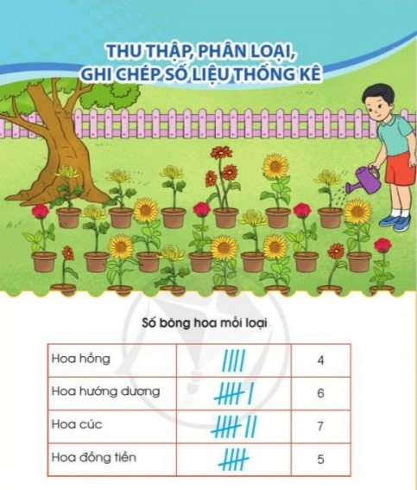  - Mỗi bông hoa được ghi bằng 1 vạch cứ như vậy đến khi đếm xong.  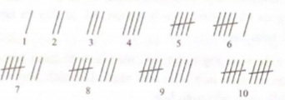  - GV: tổng hợp kết quả:  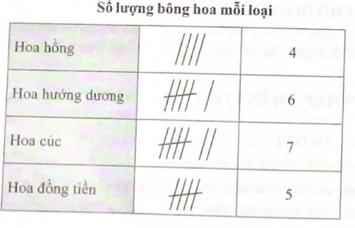  - GV đọc thông tin trên bảng.  - Quan sát bảng tổng hợp nêu cách ghi chép kết quả kiểm điếm:  - GV: nhận xét chốt lại cách ghi ghép kết quả kiểm đếm  - GV: cho HS vận dụng cách kiểm đếm và ghi chép kết quả qua ví du thực tế trong lớp.  - GV nhận xét tuyên dương. | - HS báo cáo kết quả kiểm đếm số bông hoa mỗi loại.  + có 4 bông hoa hồng.  + có 6 bông hoa hướng dương  + có 7 bông hoa cúc  + có 5 bông hoa đồng tiền  - HS lắng nghe.  - HS lắng nghe  - Ghi tên đối tượng kiểm đếm: Số lượng bông hoa  + Ghi những loại hoa được kiểm đếm: hoa hồng, hoa hướng dương, hoa cúc, hoa đồng tiền,.  + Kiếm đếm số bông hoa mỗi loại bằng vạch đếm.  + Mỗi bông hoa tương ứng với một vạch đếm.  + Sau đó ghi kết quả bằng cách đếm số vạch đếm tương ứng.  - HS lắng nghe  - Kiểm đếm số bạn trong lớp có sinh nhật vào tháng 4, tháng 5, tháng 6, tháng 7.
2. Luyện tập(15p)  Bài 1:  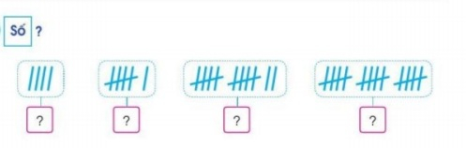  - Gọi HS đọc yêu cầu.  - Bài 1 yêu cầu làm gì ?  - HS trình bày kết quả, nêu cách làm bài.  - GV: khi sử dụng công cụ kiểm đếm này việc tổng hợp két quả sẽ nhanh hơn. Chẳng hạn với số lượng 12, chỉ cần đếm 5, 10,11, 12 có tất cả 12 vạch.  3. Vận dụng. (5p)  - Vận dụng cách kiểm đếm GV đưa ra những câu đố nhanh, ví dụ biểu diễm số 20 thì cần ghi như thế nào?  - GV Nhận xét, tuyên dương, khen thưởng những nhóm làm nhanh.  - Nhận xét tiết học. | - HS đọc yêu cầu  - ô số 1 có 3 vạch tương ứng là số 3  - ô số 2 có 5 vạch tương ứng là số 5  - ô số 3 có 12 vạch tương ứng là số 12  - ô số 4 có 15 vạch tương ứng là số 15  - 4 lần 5 vạch.
.................................................................................................................................
Ngày soạn: 19/04/2025 Ngày giảng, sáng thứ 2:21/04/2025
Ngày điều chỉnh.............................
TIẾT 1: MĨ THUẬT
BÀI 16: EM YÊU THIÊN NHIÊN. (Tiết 2)
I. MỤC TIÊU BÀI HỌC
1. Năng lực mĩ thuật
- Kể được một số động vật, thực vật trong tự nhiên; bước đầu tìm hiểu vẻ đẹp của hình ảnh trong tự nhiên và hình ảnh sản phẩm, tác phẩm mĩ thuật với chủ đề thiên nhiên.
- Tạo được sản phẩm nặn với chủ đề thiên nhiên và tập trao đổi, chia sẻ trong thực hành.
2. Năng lực chung và năng lực đặc thù khác
Năng lực mĩ thuật:
- Kể được một số động vật, thực vật trong tự nhiên; bước đầu tìm hiểu vẻ đẹp của hình ảnh trong tự nhiên và hình ảnh sản phẩm, tác phẩm mĩ thuật với chủ đề thiên nhiên.
- Tạo được sản phẩm nặn với chủ đề thiên nhiên và tập trao đổi, chia sẻ trong thực hành.
- Trưng bày, chia sẻ được cảm nhận về sản phẩm của mình, của bạn.
Năng lực chung: trao đổi, chia sẻ; vận dụng hiểu biết về động vật, thực vật trong tự nhiên vào thực hành sáng tạo sản phẩm,…; vận dụng được một số kĩ năng tạo hình với đất nặn vào thực hành, sáng tạo,…
3. Phẩm chất
Bài học góp phần bồi dưỡng ở học sinh tình yêu thiên nhiên, đức tính chăm chỉ, lòng nhân ái, ý thức trách nhiệm,… thông qua một số biểu hiện như:
- Chuẩn bị đồ dùng học tập.
- Yêu quý, giữ gìn, bảo vệ, chăm sóc thiên nhiên.
- Tôn trọng sự lựa chọn hình ảnh thể hiện của bạn bè và những sáng tạo của người khác.
II. CHUẨN BỊ CỦA HS VÀ GV: Thuyết trình, gợi mở, vấn đáp, trực quan, thảo luận nhóm, thực hành sáng tạo, đánh giá, luyện tập.
III. CÁC HOẠT ĐỘNG CHỦ YẾU
HĐ chủ yếu của GV | HĐ chủ yếu của HS
Khởi động (khoảng 2 phút)  - GV sưu tầm và tổ chức cho HS quan sát video/clip ngắn về cảnh thiên nhiên.  https://www.youtube.com/watch?v=NqMS9nldyP4  - GV tổ chức cho HS ngồi theo nhóm và giao nhiệm vụ cho HS: Viết tên những hình ảnh có trong video/clip. Trong thời gian 2 phút, nhóm nào viết được nhiều hình ảnh đúng và nhanh nhất sẽ giành chiến thắng.  - GV cho HS các nhóm nhận xét chéo, sau đó tổng kết hoạt động và giới thiệu nội dung bài mới: Bài 16: “Em yêu thiên nhiên”. | - HS quan sát và cảm nhận.  - HS thực hiện
1. HOẠT ĐỘNG HÌNH THÀNH KIẾN THỨC MỚI
HĐ 1: Quan sát, nhận biết (tr.62 SGK)  GV tổ chức HS quan sát tranh trong SGK, trao đổi, thảo luận và trả lời câu hỏi:  + Hình ảnh nào có trong mỗi hình minh họa? Hình ảnh nào chính? Hình ảnh nào phụ?  + Hình ảnh nào gợi cho em biết đó là cảnh thiên nhiên?  - GV mời HS trả lời câu hỏi, HS khác nhận xét, đánh giá phần trả lời của bạn.  - GV tóm tắt nội dung quan sát, kết hợp sử dụng câu kết luận (tr.62 SGK):  c. Gợi ý mở rộng:  - GV giới thiệu thêm một số hình ảnh thiên nhiên (tranh, ảnh) thể hiện đặc điểm một số vùng, miền.  - GV gợi mở HS giới thiệu, chia sẻ hình ảnh thiên nhiên có ở địa phương và các nơi khác. | - HS quan sát và trả lời câu hỏi:  + Hình Khu vườn vẽ khu vườn với những loài động vật (hình ảnh chính: động vật; hình ảnh phụ: cây cối, núi,…); Hình Chạm khắc gỗ vẽ sinh hoạt của con người (hình ảnh chính: con người; hình ảnh phụ: dụng cụ); Hình Con rùa biển vẽ con rùa đang bơi lội trong đại dương bao la (hình ảnh chinh: con rùa; hình ảnh phụ: đại dương).  + Hình ảnh con rùa gợi cho em biết đó là cảnh thiên nhiên.  - HS thực hiện phần trình bày, nhận xét.  - HS lắng nghe và ghi nhớ.
................................................................................................................................
Ngày soạn: 20/04/2025 Ngày giảng, sáng thứ 3:22/04/2025
Ngày điều chỉnh.............................
TIẾT 1: TOÁN
Bài 97: THU THẬP, PHÂN LOẠI, GHI CHÉP SỐ LIỆU THỐNG KÊ. (T2) Trang 92
I. YÊU CẦU CẦN ĐẠT
1. Kiến thức. kĩ năng
- Vận dụng thu thập, phân loại, kiểm đếm và ghi lại kết quả trong một số tình huống thực tiễn.
- Phát triển năng lực lập luận, tư duy toán học và năng lực giao tiếp toán học.
2. Năng lực
- Năng lực tự chủ, tự học: Chủ động học tập, tìm hiểu nội dung bài học. Biết lắng nghe và trả lời nội dung trong bài học.
- Năng lực giải quyết vấn đề và sáng tạo: tham gia tích cực trò chơi, vận dụng.
- Năng lực giao tiếp và hợp tác: Thực hiện tốt nhiệm vụ trong hoạt động nhóm.
3. Phẩm chất
- Phẩm chất nhân ái: Có ý thức giúp đỡ lẫn nhau trong hoạt động nhóm để hoàn thành nhiệm vụ.
- Phẩm chất chăm chỉ: Chăm chỉ suy nghĩ, trả lời câu hỏi; làm tốt các bài tập.
- Phẩm chất trách nhiệm: Giữ trật tự, biết lắng nghe, học tập nghiêm túc.
II. ĐỒ DÙNG DẠY HỌC
- Kế hoạch bài dạy, bài giảng.
- SGK và các thiết bị, học liệu phụ vụ cho tiết dạy.

III. HOẠT ĐỘNG DẠY HỌC CHỦ YẾU
Hoạt động của giáo viên | Hoạt động của học sinh
1. Khởi động. (5P)  - GV tổ chức cho HS nghe bài hát “quả” và hỏi trong bài hát có những loại quả gì? tổng cộng có bao nhiêu loại quả xuất hiện trong bài hát.  - GV nhận xét, tuyên dương.  - GV dẫn dắt vào bài mới. | - HS nghe và hát theo.  + Trả lời câu hỏi.  + Trả lời.  - HS lắng nghe.
2. Khám phá. (15’)  Bài 2: (Làm việc nhóm 4) Quan sát tranh và thực hiện các yêu cầu.  - GV yêu cầu HS nêu đề bài.  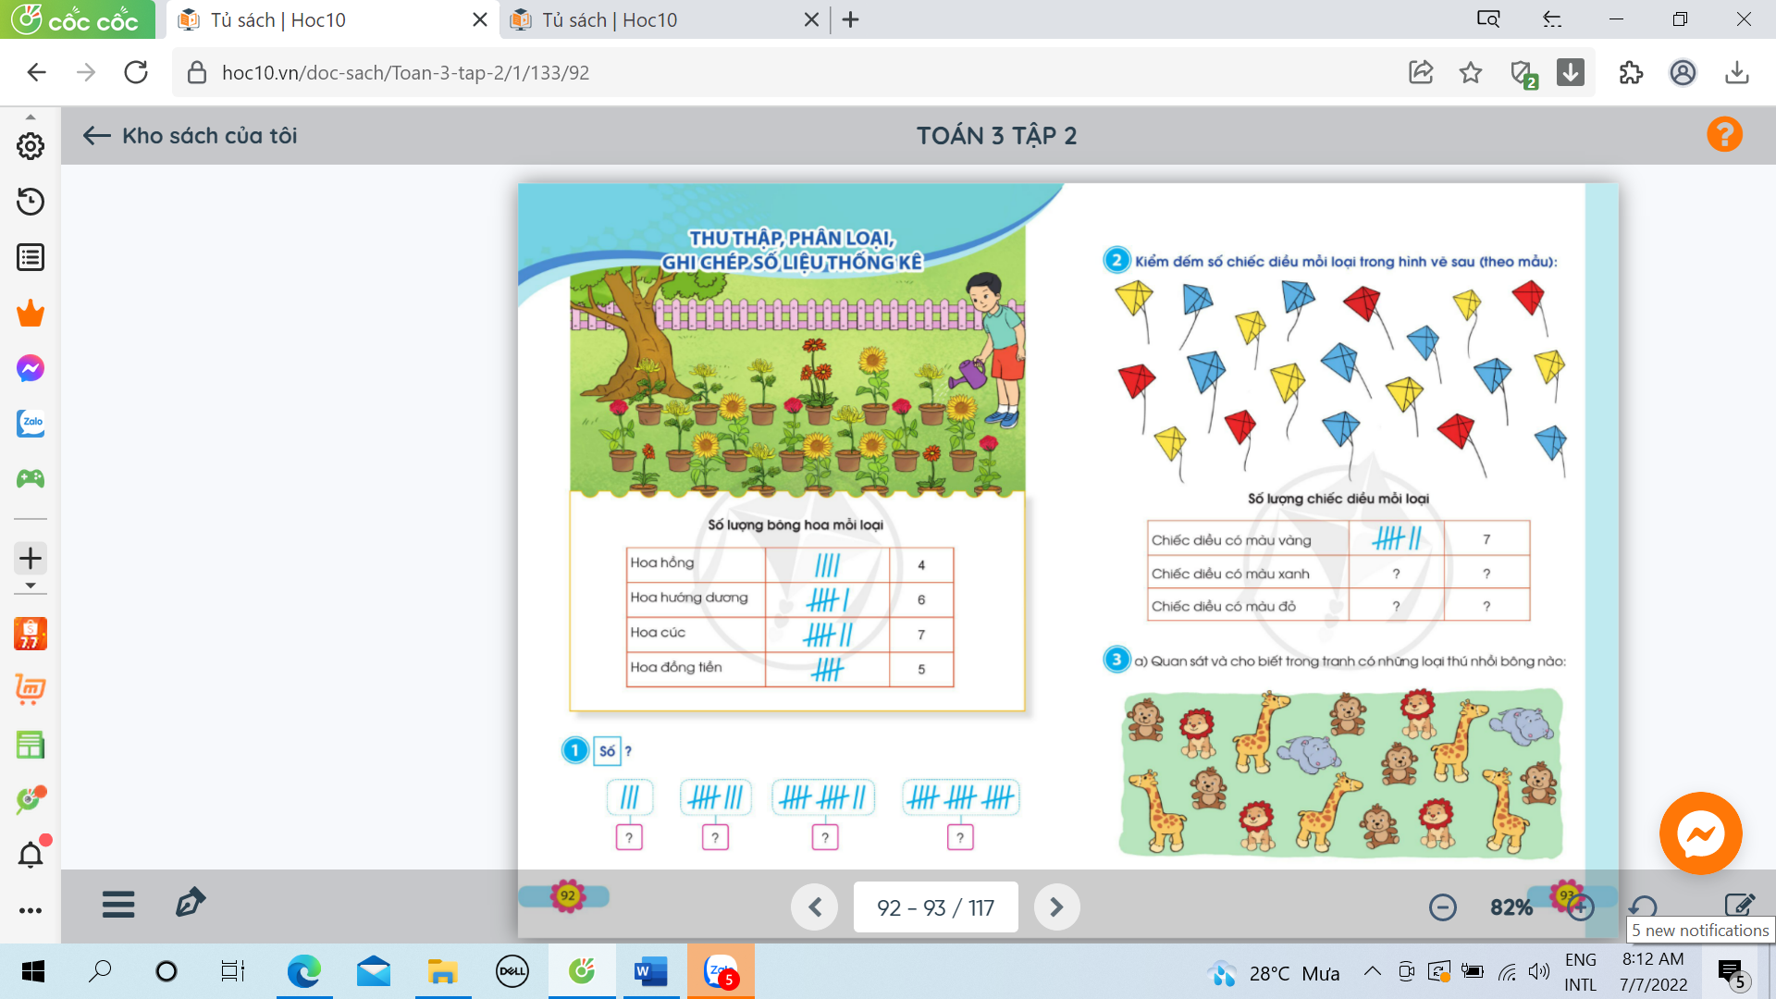  - GV chia nhóm 4, các nhóm làm việc vào phiếu học tập nhóm.  - Các nhóm trình bày kết quả, nhận xét lẫn nhau.  - GV nhận xét, tuyên dương.  Bài 3. (Làm việc chung cả lớp)  - GV yêu cầu HS đọc đề bài câu a.  - Làm việc chung cả lớp.  a. HS quan sát tranh và cho biết trong tranh có các loại thú nhồi bông nào?  - Gọi HS nêu kết quả, HS nhận xét lẫn nhau.  - GV nhận xét tuyên dương. | - 1 HS nêu đề bài.  - HS chia nhóm 4, làm việc trên phiếu học tập.  + Nói cho bạn nghe cách làm, nhắc lại cách ghi kết quả khi kiểm đếm.  + Đặt câu hỏi cho bạn liên quan đến thông tin về số lượng chiếc diều: VD: chiếc diều hình nào nhiều nhất, hình nào ít nhất.  - HS đọc đề bài câu a.  - HS quan sát và nêu tên các con thú nhồi bông có trong tranh.  - HS nêu kết quả, bạn khác nhận xét, bổ sung.
b. Kiểm đếm từng loại thú nhồi bông, đọc biểu tranh rồi trả lời các câu hỏi:  - GV yêu cầu HS đọc đề bài câu b.  - GV yêu cầu HS làm việc nhóm đôi.  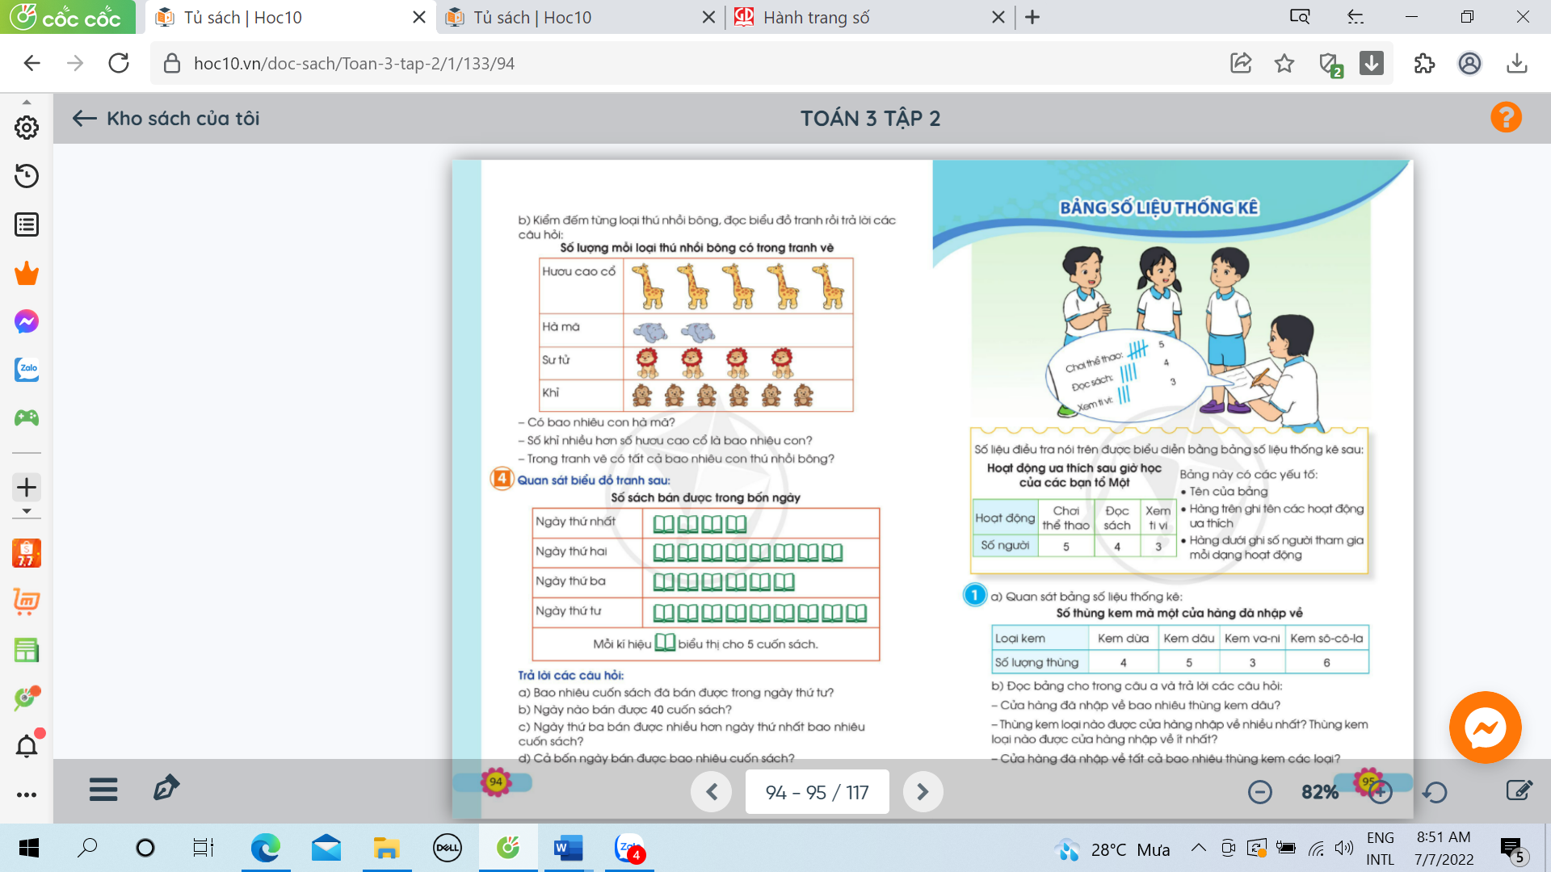  - GV nhận xét bài làm của HS và củng cố cho HS kiến thức về kiểm đếm qua bài tập 1,2,3. | - 2 HS đọc yêu cầu và đọc biểu đồ tranh.  - HS làm việc nhóm đôi 1 bạn hỏi 1 bạn trả lời.  + Có bao nhiêu con hà mã? (2 con).  + Số khỉ nhiều hơn số hươu cao cổ là bao nhiêu con? (1 con)  + Trong tranh vẽ có tất cả bao nhiêu con thú nhồi bông?  - HS hỏi thêm nhau: làm thế nào để bạn biết số khỉ nhiều hơn số hươu cao cổ là 1 con? Làm thế nào để biế có tất cả bao nhiêu con thú nhồi bông.  - HS nhận xét cách ghi kết quả kiểm đếm qua 3 bài tập.
* GV kết luận: Giúp HS nhận ra có những cách khác nhau để biểu diễn kết quả kiểm đếm. Biểu đồ tranh cũng là một công cụ để biểu diễn kết quả kiểm đếm. Khi sử dụng biểu đồ tranh, cần ghi rõ tên biểu đồ, loại đối tượng kiểm đếm, kiểm đếm số lượng mỗi loại bằng các tranh. | - HS lắng nghe.
4. Vận dụng. (5P)  - GV cho HS nêu yêu cầu bài 4.  - GV chia nhóm 4, các nhóm làm việc vào phiếu học tập nhóm.  - Các nhóm trình bày kết quả, nhận xét lẫn nhau.  - GV chốt lại, nhấn mạnh các thông tin liên quan đến biểu đồ:  + Tên biểu đồ cho biết biểu đồ thông kê về?  + Các ngày cần thống kê là?  + Số sách bán được của từng ngày được kí hiệu bằng quyển sách? Mỗi kí hiệu tượng trưng cho mấy quyển?  - GV yêu cầu HS nhận xét biểu đồ tranh ở BT3 và BT4.  - GV nhận xét, tuyên dương.  - Nhận xét sau tiết học. | - HS nêu yêu cầu bài 4.  - Các nhóm làm việc vào phiếu học tập.  - Đại diện các nhóm trình bày:  a) 45 cuốn sách đã bán được trong ngày thứ tư.  b) Ngày thứ hai.  c) Ngày thứ ba bán được nhiều hơn ngày thứ nhất 10 cuốn sách.  d) Cả 4 ngày bán được 135 cuốn sách.  + Số sách bán được trong 4 ngày.  + Ngày thứ nhất, ngày thứ hai, ngày thứ ba, ngày thứ tư.  + Mỗi kí hiệu tượng trưng cho 5 quyển.  + HS trả lời: ở bài 3 mỗi tranh trong biểu đồ biểu diễn 1 con thú nhồi bông, còn ở bài 4 mỗi quyển sách biểu diễn cho 5 quyển sách bán được.  - HS rút ra cách đọc thông tin trên biểu đồ tranh để thu được thông tin cần thiết.
.......................................................................................................................
TIẾT 2: TIẾNG VIỆT
Nghe – Viết: NGỌN LỬA Ô-LIM-PÍCH
I. YÊU CẦU CẦN ĐẠT:
1. Kiến thức. kĩ năng
- Viết đúng chính tả một đoạn trong bài Ngọn lửa Ô-lim-pích theo hình thức nghe – viết;
- Biết cách trình bày đoạn văn, biết viết hoa chữ cái đầu tên bài đọc và đầu các câu văn.
- Làm đúng các bài tập chính tả viết hoa tên riêng Việt Nam và tên riêng nước ngoài.
- Phát triển năng lực ngôn ngữ.
2. Năng lực
- Năng lực tự chủ, tự học: lắng nghe, viết bài đúng, kịp thời và hoàn thành các bài tập trong SGK.
- Năng lực giải quyết vấn đề và sáng tạo: tham gia trò chơi, vận dụng.
- Năng lực giao tiếp và hợp tác: tham gia làm việc trong nhóm để trả lời câu hỏi trong bài.
3. Phẩm chất
- Phẩm chất yêu nước: Biết yêu thể thao, và ý thức rèn luyện thể thao để phát triển toàn diện bản thân.
- Phẩm chất chăm chỉ: Chăm chỉ viết bài, trả lời câu hỏi.
- Phẩm chất trách nhiệm: Giữ trật tự, học tập nghiêm túc.
II. ĐỒ DÙNG DẠY HỌC
- Kế hoạch bài dạy, bài giảng.
- SGK và các thiết bị, học liệu phụ vụ cho tiết dạy.

III. HOẠT ĐỘNG DẠY HỌC CHỦ YẾU
Hoạt động của giáo viên | Hoạt động của học sinh
1. Khởi động. (5P)  - GV tổ chức trò chơi “Em thông thái” để khởi động bài học.  + Câu 1: Hình ảnh vận động viên bơi lội. Câu hỏi gợi ý: Đây là vận động viên nào?  + Câu 2: : Hình ảnh vận động viên bóng đá. Câu hỏi gợi ý: Đây là cầu thủ nào?  - GV Nhận xét, tuyên dương.  - GV dẫn dắt vào bài mới | - HS tham gia trò chơi  + Trả lời: Vận động viên bơi lội Nguyễn Huy Hoàng.  + Trả lời: Cầu thủ Nguyễn Quang Hải.  - HS lắng nghe.
2. Khám phá. (25P)  2.1. Hoạt động 1: Nghe – Viết. (làm việc cá nhân)  - GV giới thiệu nội dung: Bài văn cho biết thể thao có khả năng kết nối con người trên thế giới với nhau, đem lại không khí hoà bình, hữu nghị trên thế giới,....  - GV đọc toàn bài văn.  - Mời 4 HS đọc nối tiếp bài văn.  - GV hướng dẫn cách viết bài văn:  + Viết hoa chữ cái đầu câu, giữa các cụm từ trong mỗi câu có dấu phẩy, kết thúc câu có dấu chấm và viết hoa chữ viết tên riêng.  +Chữ dễ viết sai chính tả: Bảy, Hy Lạp, Ô-lim-pích, Ô-lim-pi-a.  - GV đọc từng câu cho HS viết. Câu dài cần đọc theo từng cụm từ (Tục lệ tổ chức Đại hội Thể thao Ô-lim-pích/ đã có từ gần 3 000 năm trước/ ở nước Hy Lạp cổ.// Đại hội được tổ chức bốn năm một lần,/ vào tháng Bảy,/ thường kéo dài năm, sáu ngày.// Trai tráng từ khắp nơi trên đất nước Hy Lạp/ đổ về thành phố Ô-lim-pi-a/ thi chạy,/ nhảy,/ bắn cung,/đua ngựa,/ ném đĩa,/ ném lao,/ đấu vật,...//).  - GV đọc lại bài văn cho HS soát lỗi.  - GV cho HS đổi vở dò bài cho nhau.  - GV nhận xét chung.  2.2. Hoạt động 2: Kể và viết tên vận động viên ở Việt Nam hoặc trên thế giới mà em biết. (làm việc nhóm 2).  - GV mời HS nêu yêu cầu.  - Giao nhiệm vụ cho các nhóm: Cùng nhau kể tên vận động viên ở Việt Nam hoặc trên thế giới; sau đó nhóm tổng hợp kết quả.  - Mời đại diện nhóm trình bày.  - GV nhận xét, tuyên dương, bổ sung.  - GV yêu cầu viết vào vở. Lưu ý học sinh cách viết hoa tên riêng Việt Nam và tên riêng nước ngoài.  2.3. Hoạt động 3: Tìm tên riêng nước ngoài viết đúng và chép vào vở. (làm việc nhóm 4)  - GV mời HS nêu yêu cầu.  - Giao nhiệm vụ cho các nhóm: Tìm thêm tìm từ viết đúng tên riêng nước ngoài và chép vào vở.  - Mời đại diện nhóm trình bày.  - GV nhận xét, tuyên dương. | - HS lắng nghe.  - HS lắng nghe.  - 4 HS đọc nối tiếp nhau.  - HS lắng nghe.  - HS viết bài.  - HS nghe, dò bài.  - HS đổi vở dò bài cho nhau.  - 1 HS đọc yêu cầu bài.  - Các nhóm sinh hoạt và làm việc theo yêu cầu.  - Kết quả: + Vận động viên Việt Nam: Ánh Viên (vận động viên bơi lội), Quang Hải, Văn Lâm, Tiến Linh, Công Phượng, Văn Hậu (cầu thủ bóng đá),...  +Vận động viên nước ngoài: Phe-đơ-rơ (vận động viên quần vợt), Rô-nan-đô, Méc-xi (cầu thủ bóng đá),.  - Các nhóm nhận xét.  - HS viết vào vở.  - 1 HS đọc yêu cầu.  - Các nhóm làm việc theo yêu cầu.  - Đại diện các nhóm trình bày Những từ viết đúng tên riêng nước ngoài: Vích-to Huy-gô, Oan-tơ, Liu-xi-a, Pu-skin.
3. Vận dụng. (5P): Nói với bạn về một vận động viên em yêu thích  - GV gợi ý cho HS nhớ lại một vận động viên mà em đã biết (tên, quê quán, giải thưởng,...).  - Hướng dẫn HS kể lại cho bạn nghe.  - Nhận xét, đánh giá tiết dạy. | - HS lắng nghe để lựa chọn.  - Lên kế hoạch trao đổi với bạn.
...........................................................................................................
TIẾT 3: TỰ NHIÊN XÃ HỘI
CHỦ ĐỀ 6: TRÁI ĐẤT VÀ BẦU TRỜI
Bài 22: BỀ MẶT TRÁI ĐẤT. (T1)
I. YÊU CẦU CẦN ĐẠT:
1. Năng lực đặc thù: Sau khi học, học sinh sẽ:
- Tìm và nói được tên các châu lục và đại dương trên quả địa cầu.
- Chỉ được vị trí của Việt Nam trên quả địa cầu.
- Xác định được Viêt Nam nằm ở châu lục nào, tiếp giáp với biển nào.
2. Năng lực chung.
- Năng lực tự chủ, tự học: Có biểu hiện chú ý học tập, tự giác tìm hiểu bài để hoàn thành tốt nội dung tiết học.
- Năng lực giải quyết vấn đề và sáng tạo: Có biểu hiện tích cực, sáng tạo trong các hoạt động học tập, trò chơi, vận dụng.
- Năng lực giao tiếp và hợp tác: Có biểu hiện tích cực, sôi nổi và nhiệt tình trong hoạt động nhóm. Có khả năng trình bày, thuyết trình… trong các hoạt động học tập.
3. Phẩm chất.
- Phẩm chất nhân ái: Có tình yêu quê hương đất nước.
- Phẩm chất chăm chỉ: Có tinh thần chăm chỉ học tập, luôn tự giác tìm hiểu bài.
- Phẩm chất trách nhiệm: Giữ trật tự, biết lắng nghe, học tập nghiêm túc. Có trách nhiệm với tập thể khi tham gia hoạt động nhóm.
II. ĐỒ DÙNG DẠY HỌC
- Kế hoạch bài dạy, bài giảng.
- SGK và các thiết bị, học liệu phụ vụ cho tiết dạy.

III. HOẠT ĐỘNG DẠY HỌC
Hoạt động của giáo viên | Hoạt động của học sinh
1. Khởi động: (5’)
- GV yêu cầu HS mổ tả vài nét về quang cảnh thiên nhiên nơi các em đang sống.  - GV mời HS chia sẻ trước lớp.  - GV hỗ trợ, củng cố câu trả lời của HS, tuyên dương nhưng em mạnh dạn, xung phong chia sẻ.  - GV dẫn dắt vào bài mới | - HS lắng nghe yêu cầu.  - Một vài HS chia sẻ trước lớp  - HS lắng nghe.
2. Khám phá: (15’)
Hoạt động 1. Tìm hiểu về quy định màu sắc trên quả địa cầu. (làm việc nhóm 6)  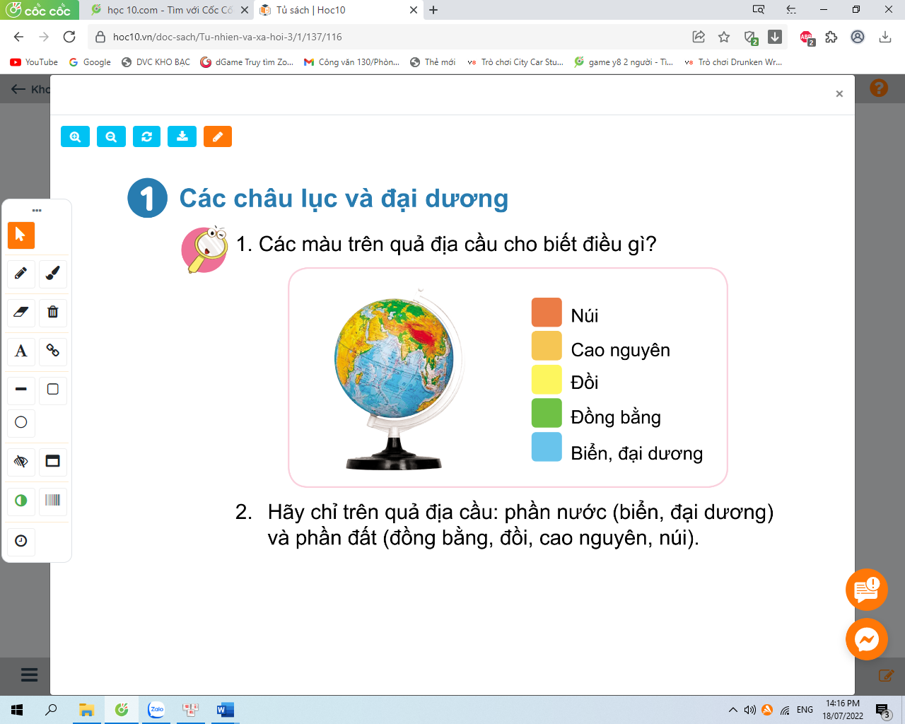  - Gv mời 1 HS đọc to thông tin, các HS khác đọc thầm. Yêu cầu cả lớp quan sát quả địa cầu.  - GV chia HS thành nhóm 6, yêu cầu các em quan sát hình trang 116 và thảo luận để trả lời các câu hỏi:  + Các màu trên quả địa cầu cho biết điều gì?  + Màu nào chỉ nước? Bao gồm những loại địa hình nào?  + Những màu nào chỉ đất? Bao gồm những loại địa hình nào?  + Hãy chỉ trên mô hình quả địa cầu phần nước và phần đất.  + Dựa vào màu sắc, xác định lục địa và đại dương.  + Nước hay đất chiếm phần lớn trên bề mặt Trái Đất?  - GV mời đại diện các nhóm trình bày kết quả.  - GV mời HS khác nhận xét bổ sung.  - GV nhận xét tuyên dương.  *GV: Đại dương chiếm phần lớn diện tích bề mặt Trái Đất. Lục địa là phần đất liền lớn được bao boc bởi đại dương. | - 1 HS đọc to thông tin, các HS khác đọc thầm  - Cả lớp quan sát quả địa cầu.  - HS làm việc nhóm 6, quan sát hình trang 116 và thảo luận để trả lời các câu hỏi:  + HS trả lời:  + Màu xanh nước biển hiển thị biển, đại dương; màu xanh lá cây hiển thị đồng bằng; màu vàng hiển thị đồi; màu cam hiển thị cao nguyên; màu đỏ hiển thị núi.  + Màu xanh chỉ nước, bao gồm biển và đại dương.  + Các màu còn lại chỉ đất, bao gồm: đồng bằng, đồi, cao nguyên và núi.  + HS chỉ trên mô hình quả địa cầu phần nước và phần đất.  + Nước chiếm phần lớn trên bề mặt Trái Đất.  - Đại diện nhóm trình bày.  - Các nhóm khác nhận xét, dổ sung.  - Lắng nghe rút kinh nghiệm.
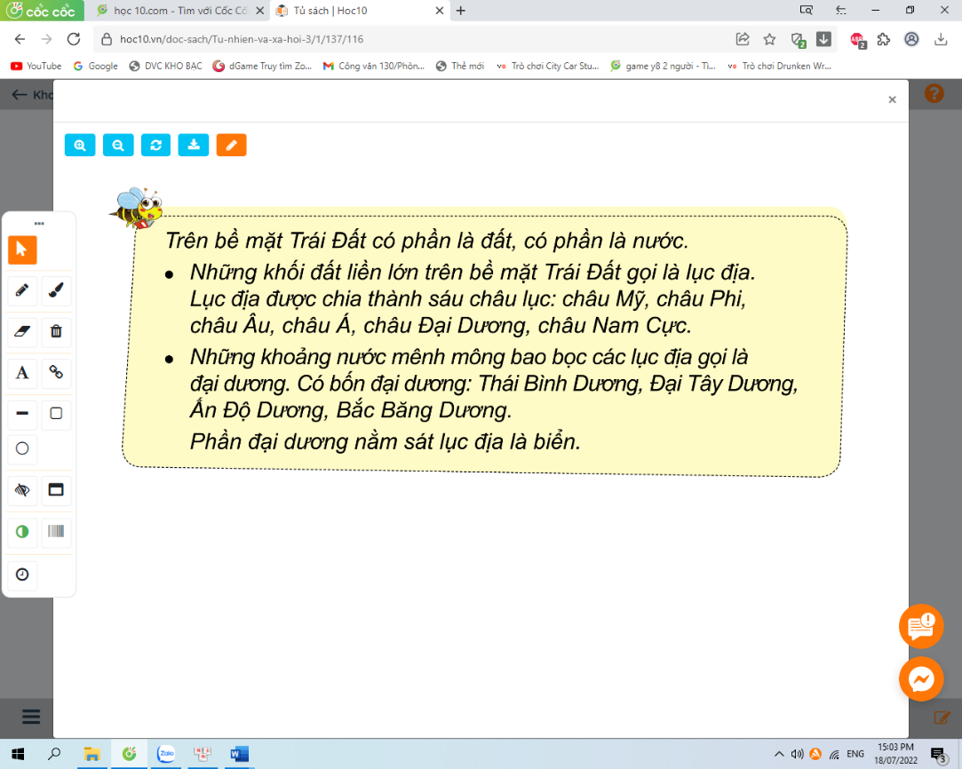  Hoạt động 2. Tìm và nói tên các châu lục và đại dương trên quả địa cầu (làm việc nhóm 6)  - GV mời HS đọc thông điệp con ong ở trang 116 SGK do GV chia sẻ màn hình và trả lời các câu hỏi:  + Lục địa là gì? Trên Trái Đất có mấy lục địa?  + Đại dương là gì? Trên Trái Đất có mấy đại dương?  + Biển là gì?  - GV mời HS khác nhận xét.  - GV nhận xét chung, tuyên dương.  - GV hướng dẫn HS chỉ trên quả địa cầu vị trí các châu lục và đại dương.  - GV yêu cầu HS lên chỉ trên quả địa cầu từng châu lục và đại dương(mỗi HS chỉ và đọc tên từ một đến hai châu lục hoặc đại dương.  - GV chia nhóm 6 và yêu cầu HS các nhóm tìm vị trí các châu lục và đại dương của Việt Nam trên quả địa cầu và trả lời câu hỏi:  + Việt Nam nằm ở châu lục nào?  - GV theo dõi giúp đỡ các nhóm còn lúng túng.  - GV mời đại diện các nhóm trình bày kết quả thảo luận.  - GV mời các nhóm khác nhận xét.  - GV nhận xét chung, tuyên dương. | - 2 HS đọc thông điệp con ong ở SGK trang 116 và trả lời các câu hỏi theo suy nghĩ của mình.  + Lục địa là một mảng đất liền nằm trên bề mặt lớp vỏ Trái Đất, có nước vây quanh. Trên Trái Đất có 6 lục địa, bao gồm: Châu Á, Châu Âu, Châu Phi, Châu Mỹ, Châu Đại Dương và Châu Nam Cực.  + Đại dương là khu vực tạo nên phần lớn thủy quyển của một hành tinh. Trên Trái Đất có 4 đại dương, bao gồm: Bắc Băng Dương, Đại Tây Dương, Ấn Độ Dương, Thái Bình Dương.  + Biển là hệ thống kết nối của tất cả các vùng chứa nước của Trái Đất, bao gồm 4 đại dương lớn: Bắc Băng Dương, Đại Tây Dương, Ấn Độ Dương, Thái Bình Dương.  - HS nhận xét.  - HS thực hiện theo sự hướng dẫn của GV.  - 6 HS thực hiện.  - HS làm việc nhóm 6 tìm vị trí các châu lục và đại dương của Việt Nam trên quả địa cầu và trả lời câu hỏi:  + Việt Nam nằm ở Châu Á.  - Đại diện các nhóm trình bày phần thảo luận của nhóm mình.  - HS nhận xét.  - HS lắng nghe, rút kinh nghiệm.
3. Vận dụng. (5’)
- GV hướng dẫn HS sưu tầm tranh ảnh và thông tin về các dạng địa hình: núi, cao nguyên, đồi, dồng bằng.  - GV đánh giá, nhận xét hoạt động.  - Nhận xét sau tiết dạy, dặn dò về nhà. | - HS thực hiện  - Học sinh tham gia chơi:
.....................................................................................................................
TIẾT 4: ÂM NHẠC: Hằng dạy
.................................................................................................................................
Ngày soạn: 20/04/2025 Ngày giảng, chiều thứ 3:22/04/2025
Ngày điều chỉnh.............................
TIẾT 1: TỰ NHIÊN XÃ HỘI
CHỦ ĐỀ 6: TRÁI ĐẤT VÀ BẦU TRỜI
Bài 22: BỀ MẶT TRÁI ĐẤT. (T2)
I. YÊU CẦU CẦN ĐẠT:
1. Năng lực đặc thù: Sau khi học, học sinh sẽ:
- Nêu được một số dạng địa hình của Trái Đất: núi, đồi, cao nguyên, đồng bằng, sông, hồ, biển, đại dương.
- Xác định được nơi HS đang sống thuộc dạng địa hình nào.
2. Năng lực chung.
- Năng lực tự chủ, tự học: Có biểu hiện chú ý học tập, tự giác tìm hiểu bài để hoàn thành tốt nội dung tiết học.
- Năng lực giải quyết vấn đề và sáng tạo: Có biểu hiện tích cực, sáng tạo trong các hoạt động học tập, trò chơi, vận dụng.
- Năng lực giao tiếp và hợp tác: Có biểu hiện tích cực, sôi nổi và nhiệt tình trong hoạt động nhóm. Có khả năng trình bày, thuyết trình… trong các hoạt động học tập.
3. Phẩm chất.
- Phẩm chất nhân ái: Có tình yêu quê hương đất nước.
- Phẩm chất chăm chỉ: Có tinh thần chăm chỉ học tập, luôn tự giác tìm hiểu bài.
- Phẩm chất trách nhiệm: Giữ trật tự, biết lắng nghe, học tập nghiêm túc. Có trách nhiệm với tập thể khi tham gia hoạt động nhóm.
II. ĐỒ DÙNG DẠY HỌC
- Kế hoạch bài dạy, bài giảng.
- SGK và các thiết bị, học liệu phụ vụ cho tiết dạy.

III. HOẠT ĐỘNG DẠY HỌC
Hoạt động của giáo viên | Hoạt động của học sinh
1. Khởi động: (5’)
- GV tổ chức cho HS chơi trò chơi “Hái hoa”. HS tham gia trò chơi và trả lời câu hỏi trong mỗi bông hoa.  + Bề mặt Trái Đất được chia thành mấy châu lục và mấy đại dương?  + Kể tên các châu lục?  + Kể tên các đại dương?  - GV Nhận xét, tuyên dương.  - GV dẫn dắt vào bài mới | - HS lắng nghe, xung phong tham ngia trò chơi và trả lời.  + Trả lời: Bề mặt Trái Đất được chia thành 6 châu lục và 4 đại dương.  + Trả lời: Tên 6 châu lục là châu Á, châu Âu, châu Phi, châu Mĩ, châu Đại Dương, châu Nam Cực.  + Trả lời: Tên 4 đại dương là Bắc Băng Dương, Thái Bình Dương, Đạo Tây Dương, Ấn độ Dương.  - HS lắng nghe, ghi bài vào vở.
2. Khám phá. (15’)
Hoạt động 1. Nhận dạng một số dạng địa hình trên bề mặt Trái Đất (làm việc nhóm 4)  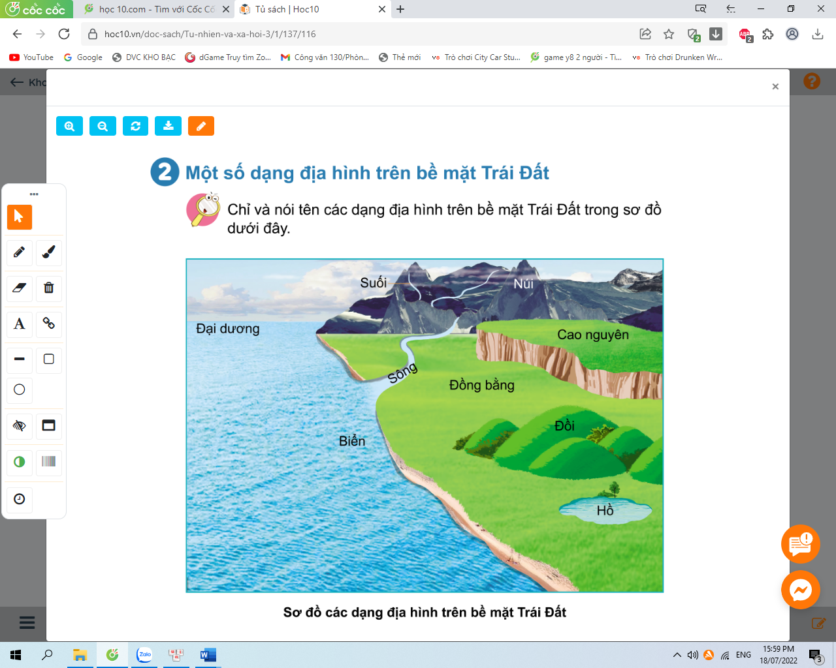  - GV yêu cầu HS quan sát thật kỹ hình ở trang 117 SGK thảo luận và trả lời các câu hỏi:  + Kể tên các dạng địa hình có trong hình.  + Sông, suối, hồ giống nhau và khác nhau ở điểm nào? Núi, đồi khác nhau ở điểm nào?  + Đồng bằng và cao nguyên giống và khác nhau ở điểm nào?  + Biển và đại dương giống và khác nhau ở điểm nào?  + Kể tên một số biển, hồ, sông, suối, núi, đồi, cao nguyên, đồng bằng mà em biết.  - GV mời một số HS trình bày kết quả.  - GV mời các HS khác nhận xét.  - GV nhận xét chung, tuyên dương.  - GV mời HS đọc mục”Em cần biết” | - HS cả lớp quan sát hình ở trang 117 SGK và thảo luận và trả lời các câu hỏi:  - Một số học sinh chỉ các dạng địa hình theo yêu cầu trong hình.  + Sông suối là những dòng nước chảy, hồ là những khoảng nước đọng. Núi thường cao hơn đồi và có đỉnh nhọn, sườn dốc; đồi có đỉnh tròn, sườn thoải.  + Đồng bằng và cao nguyên đều tương đối bằng phẳng, nhưng cao nguyên cao hơn đồng bằng.  + Biển là một phần nhỏ của đại dương. Một đại dương có thể gồm nhiều biển.  + Biển: Biển Vũng Tàu, biển Nha Trang, biển Cửa Lò, ...; Hồ: hồ Tây, hồ Hoàn Kiếm, hồ Xuân Hương, hồ Ba Bể, hồ Tuyền Lâm,...; Sông: sông Hương, sông Đồng Nai, sông Hồng, sông Bạch Đằng,...; Núi: núi Bà Đen, núi Lang-biang, núi Yên Tử, núi Phan-xi-păng,...; Cao nguyên: cao nguyên Mộc Châu, cao nguyên Lâm Viên, cao nguyên Pleiku,...; Đồng bằng: đồng bằng châu thổ Sông Hồng, đồng bằng sông Cửu Long,...  - Đại diện các nhóm trình bày kết quả thảo luận.  - HS nhận xét ý kiến của bạn.  - Lắng nghe rút kinh nghiệm.  - 3-5 HS đọc mục “Em cần biết”.  Sông suối là những dòng nước chảy, hồ là những khoảng nước đọng.  Núi thường cao hơn đồi và có đỉnh nhọn, sườn dốc; đồi có đỉnh tròn, sườn thoải.  Đồng bằng và cao nguyên đều tương đối bằng phẳng, nhưng cao nguyên cao hơn đồng bằng.
3. Luyện tập. (10’)
Hoạt động 2. Nhận dạng một số dạng địa hình trên bề mặt Trái Đất qua tranh, ảnh (làm việc nhóm 4)  - GV mời HS đọc yêu cầu bài.  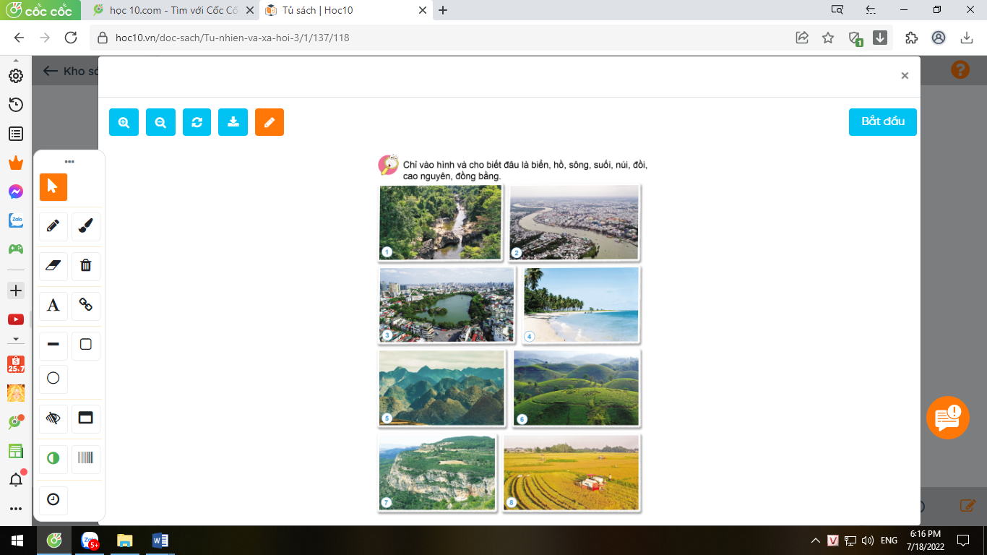  - GV chiếu bảng như trong SGV. Yêu cầu HS quan sát.  - GV yêu cầu HS làm việc nhóm 4 quan sát hình 1-8 ở trang 118 SGK, thảo luận chỉ ra đâu là biển, hồ, sông, suối, núi, đồi, cao nguyên, đồng bằng và trả lời: Nơi em ở có những dạng địa hình nào?  - GV mời đại diện các nhóm trình bày kết quả thảo luận.  - GV mời HS khác nhận xét, bổ sung.  - GV nhận xét và chốt đáp án:  + Hình 1: Suối + Hình 2: Sông  + Hình 3: Hồ + Hình 4: Biển  + Hình 5: Núi + Hình 6: Đồi  + Hình 7: Cao nguyên + Hình 8: Đồng bằng  Lưu ý: Tùy từng địa phương để HS trả lời câu hỏi.  VD: Nơi em ở có những dạng địa hình: sông, suối, núi, đồng bằng, ... | - 1 HS đọc bài, cả lớp đọc thầm theo.  - HS quan sát, suy nghĩ hoàn thiện bài.  - HS làm việc nhóm 4 quan sát từ hình 1-8 trang 118 SGK, thảo luận chỉ ra đâu là biển, hồ, sông, suối, núi, đồi, cao nguyên, đồng bằng và trả lời: Nơi em ở có những dạng địa hình nào?  - Đại diện 3 nhóm trình bày.  - Hs nhận xét bổ sung.  - HS lắng nghe.
4. Vận dụng: (5’)
Hoạt động 3. Vẽ hoặc sưu tầm một số tranh ảnh về các dạng địa hình (Làm việc nhóm 4)  - GV nhắc HS vẽ hoặc sưu tầm tranh ảnh và thông tin về các dạng địa hình: sông, hồ, đồng bằng, cao nguyên, núi, đồi, biển và đại dương.  - Nhận xét bài học.  - Dặn dò về nhà. | - HS lắng nghe, ghi nhớ về nhà thực hiện.  - Lắng nghe, rút kinh nghiệm.
.................................................................................................................................
Ngày soạn: 21/04/2025 Ngày giảng, sáng thứ 4:23/04/2025
Ngày điều chỉnh.............................
TIẾT 1: TIẾNG VIỆT. (ĐỌC - VIẾT)
CHỦ ĐIỂM: TRÁI ĐẤT CỦA CHÚNG MÌNH
Bài 02: RÔ-BỐT Ở QUANH TA
I. YÊU CẦU CẦN ĐẠT
1. Kiến thức. kĩ năng
- HS Đọc đúng, rõ ràng VB thông tin Rô-bốt ở quanh ta.
- Biết nghỉ hơi ở chỗ có dấu câu.
- Hiểu được những thông tin quan trọng được nêu trong VB: sự xuất hiện lần đầu tiên của rô-bốt, vai trò của rô-bốt trong cuộc sống, tương lai của rô-bốt,...
- Phát triển năng lực ngôn ngữ.
2. Năng lực
- Năng lực tự chủ, tự học: lắng nghe, đọc bài và trả lời các câu hỏi. Nêu được nội dung bài.
- Năng lực giải quyết vấn đề và sáng tạo: tham gia trò chơi, vận dụng.
- Năng lực giao tiếp và hợp tác: tham gia đọc trong nhóm.
3. Phẩm chất
- Phẩm chất yêu nước: Biết yêu quê hương, đất nước.
- Phẩm chất nhân ái: Biết yêu quý đồ chơi.
- Phẩm chất chăm chỉ: Chăm chỉ đọc bài, trả lời câu hỏi.
- Phẩm chất trách nhiệm: Giữ trật tự, học tập nghiêm túc.
II. ĐỒ DÙNG DẠY HỌC
- Kế hoạch bài dạy, bài giảng.
- SGK và các thiết bị, học liệu phụ vụ cho tiết dạy.

III. HOẠT ĐỘNG DẠY HỌC CHỦ YẾU
Hoạt động của giáo viên | Hoạt động của học sinh
1. Khởi động. (5p)  - GV tổ chức trò chơi để khởi động bài học.  + Câu 1: Đọc đoạn 1 bài “Ngọn lửa ô-lim-pích” và trả lời câu hỏi : Đại hội thể thao Ô-lim-pích có từ bao giờ và ở đâu?  + GV nhận xét, tuyên dương.  + Câu 2: Đọc đoạn 4 bài “Ngọn lửa ô-lim-pích” và nêu nội dung bài.  - GV Nhận xét, tuyên dương.  - GV dẫn dắt vào bài mới | - HS tham gia trò chơi.  + Đọc và trả lời câu hỏi:  + Đại hội thể thao Ô-lim-pích có từ gần 3 000 năm trước ở Hy Lạp cổ.  + Đọc và trả lời câu hỏi: Bài văn cho biết thể thao có khả năng kết nối con người trên thế giới với nhau, đem lại không khí hoà bình, hữu nghị trên thế giới,...  - HS lắng nghe.
2. Khám phá. (15p)  2.1. Hoạt động 1: Đọc văn bản.  - GV đọc mẫu: Đọc diễn cảm, nhấn giọng ở những từ ngữ giàu sức gợi tả, gợi cảm.  - GV HD đọc: Đọc trôi chảy toàn bài, nghỉ hơi ở chỗ hơi dài.  - Gọi 1 HS đọc toàn bài.  - GV chia đoạn: (2 đoạn)  + Đoạn 1: từ đầu đến khám phá đại dương (Sự ra đời và khả năng của rô-bốt).  + Đoạn 2: phần còn lại (Dự báo về sự phát triển của rô-bốt trong tương lai).  - GV gọi HS đọc nối tiếp theo đoạn  - Luyện đọc từ khó: rô-bốt, kịch viễn tưởng, nguy hiểm, di chuyển, quét nhà,...).  - Luyện đọc ngắt giọng ở những câu dài:  Rồi/ người ta bắt đầu nghiên cứu,/ chế tạo rô-bốt thật,/ thường có hình dạng như người,/ làm việc chẳng biết mệt mỏi,/ chẳng sợ hiểm nguy.  - GV mời HS nêu từ ngữ giải nghĩa trong SGK. Gv giải thích thêm.  - Luyện đọc toàn bài: GV tổ chức cho HS luyện đọc theo nhóm 4.  - GV nhận xét các nhóm.  2.2. Hoạt động 2: Trả lời câu hỏi.  - GV gọi HS đọc và trả lời lần lượt 4 câu hỏi trong sgk. GV nhận xét, tuyên dương.  - GV hỗ trợ HS gặp khó khăn, lưu ý rèn cách trả lời đầy đủ câu.  + Câu 1: Nhân vật người máy (rô-bốt) xuất hiện lần đầu tiên khi nào?  + Câu 2: Sự xuất hiện của rô-bốt trong vở kịch đem đến những thay đổi gì trong suy nghĩ và hành động của con người?  + Câu 3: Bài đọc cho biết rô-bốt được con người chế tạo đã có khả năng làm những việc gì?  + Câu 4: Theo em, vì sao không bao lâu nữa, rô-bốt sẽ được sử dụng rộng rãi trong đời sống?  + Câu 5: Em mong muốn có một con rô-bốt như thế nào cho riêng mình?  - GV mời HS nêu nội dung bài đọc.  - GV chốt: Việc trình bày về một con rô-bốt theo mong muốn cho thấy các em rất sáng tạo. Trong tương lai, mong muốn ấy rất có khả năng sẽ trở thành hiện thực. Có bạn thích rô-bốt hình một chú mèo/ rô-bốt hình khủng long, siêu nhân,... Có bạn thích rô-bốt biết quét nhà/ biết đánh răng cho người khác/ biết giải đáp thắc mắc/ biết dạy tiếng Anh...).  2.3. Hoạt động 3: Luyện đọc lại (làm việc cá nhân, nhóm 2).  - GV đọc diễn cảm toàn bài.  - GV nhận xét, tuyên dương. | - Hs lắng nghe.  - HS lắng nghe cách đọc.  - 1 HS đọc toàn bài.  - HS quan sát  - HS đọc nối tiếp theo đoạn.  - HS đọc từ khó.  - 2-3 HS đọc câu dài.  - HS đọc giải nghĩa từ.  - HS luyện đọc theo nhóm 4.  - Học sinh trả lời lần lượt các câu hỏi:  + Nhân vật người máy (rô-bốt) xuất hiện lần đầu tiên vào năm 1920.  + Sự xuất hiện của rô-bốt khiến con người nghĩ tới việc giao hết việc nặng nhọc, nguy hiểm cho rô-bốt; bắt đầu nghiên cứu, chế tạo rô-bốt thật, thường có hình dạng như người, làm việc chẳng biết mệt mỏi, chẳng sợ hiểm nguy.  + Di chuyển vật nặng, chữa cháy, cứu nạn, thăm dò vũ trụ, khám phá đại dương,... đều là những công việc vất vả, nguy hiểm đến tính mạng của con người. Giờ đây, rô-bốt đã thay con người thực hiện những công việc đó. Rô-bốt ban đầu chỉ là sự tưởng tượng, sẽ có trong tương lai xa xôi. Tuy nhiên nhờ sự sáng tạo của con người, rô-bốt đã xuất hiện trong đời sống của chúng ta.).  + Không bao lâu nữa, rô-bốt sẽ được sử dụng rộng rãi trong đời sống vì cùng với sự phát triển của khoa học kĩ thuật và công nghệ con người có thể chế tạo nhiều loại rô-bốt khác nhau. Rô-bốt có khả năng thay thế con người trong mọi việc, nhất là những việc thường ngày.)  + HS trả lời theo ý thích.  - HS nêu theo hiểu biết của mình.  - 2-3 HS nhắc lại.  - HS luyện đọc theo cặp.
..................................................................................................................
TIẾT 2: TIẾNG VIỆT
CHỦ ĐIỂM: TRÁI ĐẤT CỦA CHÚNG MÌNH
Bài 02: RÔ-BỐT Ở QUANH TA. (T2)
I. YÊU CẦU CẦN ĐẠT
1. Kiến thức. kĩ năng
- Ôn chữ viết hoa A, Ă, Â, Q kiểu 2 thông qua viết ứng dụng (viết tên riêng Hội An và câu ứng dụng: Ai về phố cổ Hội An/ Thêm yêu, thêm nhớ Quảng Nam quê mình.).
- Viết được bản tin ngắn theo mẫu.
2. Năng lực chung.
- Năng lực tự chủ, tự học: Ôn lại được các kiểu chữ hoa
- Năng lực giải quyết vấn đề và sáng tạo: tham gia trò chơi, vận dụng.
- Năng lực giao tiếp và hợp tác: tham gia viết trong nhóm.
3. Phẩm chất
- Phẩm chất yêu nước: Biết yêu quê hương, đất nước.
- Phẩm chất nhân ái: Biết yêu quý đồ chơi.
- Phẩm chất chăm chỉ: Chăm chỉ đọc bài, trả lời câu hỏi.
- Phẩm chất trách nhiệm: Giữ trật tự, học tập nghiêm túc.
II. ĐỒ DÙNG DẠY HỌC
- Kế hoạch bài dạy, bài giảng.
- SGK và các thiết bị, học liệu phụ vụ cho tiết dạy.

III. HOẠT ĐỘNG DẠY HỌC CHỦ YẾU
Hoạt động của giáo viên | Hoạt động của học sinh
1. Khởi động. (5p)  - GV tổ chức cho học sinh hát bài “Tập thể dục buổi sáng” để khởi động bài học.  - GV Nhận xét, tuyên dương.  - GV dẫn dắt vào bài mới | - HS tham gia hát  - HS lắng nghe.
3. Luyện viết. (15p)  3.1. Hoạt động 4: Ôn chữ viết hoa (làm việc cá nhân, nhóm 2)  - GV dùng video giới thiệu lại cách viết chữ hoa A, Ă, Â, Q kiểu 2  - GV viết mẫu lên bảng.  - GV cho HS viết bảng con (hoặc vở nháp).  - Nhận xét, sửa sai.  - GV cho HS viết vào vở.  - GV chấm một số bài, nhận xét tuyên dương.  3.2. Hoạt động 5: Viết ứng dụng (làm việc cá nhân, nhóm 2).  a. Viết tên riêng.  - GV mời HS đọc tên riêng: Hội An  - GV giới thiệu: Hội An là thành phố nổi tiếng của tỉnh Quảng Nam. Nơi đây giữ được những con đường, ngôi nhà, đình chùa,... rất cổ; có nhiều món ăn truyền thống đặc sắc... Vì thế, người ta còn gọi Hội An là phố cổ Hội An.  - GV yêu cầu HS viết tên riêng vào vở.  - GV nhận xét, tuyên dương, bổ sung.  b. Viết câu.  - GV yêu cầu HS đọc câu.  Ai về phố cổ Hội An  Thêm yêu, thêm nhớ Quảng Nam quê mình.  (Việt Dũng)  - GV giới thiệu câu ứng dụng: Câu ca dao giới thiệu về phố cổ Hội An ở Quảng Nam.  - GV nhắc HS viết hoa các chữ trong câu thơ: A (kiểu 2), H, T, Q (kiểu 2), N. Lưu ý cách viết thơ lục bát.  - GV cho HS viết vào vở.  - GV yêu cầu nhận xét chéo nhau trong bàn.  - GV chấm một số bài, nhận xét, tuyên dương. | - HS quan sát video.  - HS quan sát.  - HS viết bảng con.  - HS viết vào vở chữ hoa A, Ă, Â, Q kiểu 2  - HS đọc tên riêng: Hội An  - HS lắng nghe.  - HS viết tên riêng Hội An vào vở.  - 1 HS đọc yêu cầu  - HS lắng nghe.  - HS lắng nghe.  - HS viết câu thơ vào vở.  - HS nhận xét chéo nhau.
4. Vận dụng. (5p)  - GV tổ chức vận dụng để củng cố kiến thức và vận dụng bài học vào tực tiễn cho học sinh.  + Cho HS quan sát video cảnh đẹp của Hội An.  + GV nêu câu hỏi em thấy Hội An là nơi như thế nào?  - Nhận xét, tuyên dương | - HS tham gia để vận dụng kiến thức đã học vào thực tiễn.  - HS quan sát video.  + Trả lời các câu hỏi.  - Lắng nghe, rút kinh nghiệm.
........................................................................................................................
TIẾT 3: TOÁN
Bài 98: BẢNG SỐ LIỆU THỐNG KÊ. (T1) - Trang 95
I. YÊU CẦU CẦN ĐẠT
1. Kiến thức. kĩ năng
- Nhận biết được cách thu thập, phân loại, ghi chép số liệu thống kê (trong một số tình huống đơn giản) theo các tiêu chí cho trước.
- Đọc và mô tả được các số liệu ở dạng bảng.
- Nêu được một số nhận xét đơn giản từ bảng số liệu thống kê.
- Phát triển năng lực lập luận, tư duy toán học và năng lực giao tiếp toán học.
2. Năng lực
- Năng lực tự chủ, tự học: Chủ động học tập, tìm hiểu nội dung bài học. Biết lắng nghe và trả lời nội dung trong bài học.
- Năng lực giải quyết vấn đề và sáng tạo: tham gia tích cực trò chơi, vận dụng.
- Năng lực giao tiếp và hợp tác: Thực hiện tốt nhiệm vụ trong hoạt động nhóm.
3. Phẩm chất
- Phẩm chất nhân ái: Có ý thức giúp đỡ lẫn nhau trong hoạt động nhóm để hoàn thành nhiệm vụ.
- Phẩm chất chăm chỉ: Chăm chỉ suy nghĩ, trả lời câu hỏi; làm tốt các bài tập.
- Phẩm chất trách nhiệm: Giữ trật tự, biết lắng nghe, học tập nghiêm túc.
II. ĐỒ DÙNG DẠY HỌC
- Kế hoạch bài dạy, bài giảng.
- SGK và các thiết bị, học liệu phụ vụ cho tiết dạy.

III. HOẠT ĐỘNG DẠY HỌC CHỦ YẾU
Hoạt động của giáo viên | Hoạt động của học sinh
1. Khởi động. (5P)  - GV tổ chức cho HS tham gia một trò chơi liên quan đến việc thống kê số lượng.  - GV hướng dẫn HS cách chơi, luật chơi.  VD: Một đội tham gia thi HS giỏi Toán, lớp 3A có 5 bạn tham gia, lớp 3B có 6 bạn, lớp 3C có 10 bạn.  - Yêu cầu HS lập bảng thống kê xem có bao nhiêu lớp có HS thi HS giỏi, số lượng bao nhiêu bạn  - GV nhận xét, tuyên dương.  - GV dẫn dắt vào bài mới. | - HS theo dõi.  - HS tham gia chơi trò chơi theo sự hướng dẫn của GV.
2. Hình thành kiến thức. (15P)  - HS đọc và tìm hiểu các thông tin cho trong bảng số liệu thống kê trong SGK.  - HS thực hiện theo nhóm hoặc theo tổ: thu thập, phân loại, ghi chép số liệu thống kê về hoạt động ưa thích sau giờ học của các bạn trong tổ; HS thảo luận và thống nhất cách thực hiện; tiến hành thu thập và ghi chép lại kết quả.  - Yêu cầu HS các tổ trình bày kết quả, GV gợi ý để HS chia sẻ cách thu thập số liệu, ghi chép số liệu tiêu chí phân loại khi thống kê.  - Yêu cầu HS thực hiện theo nhóm, cùng nhau thực hiện đặt câu hỏi và trả lời về thông tin của bảng thống kê trong SGK trang 95: tên bảng thống kê và thông tin trên bảng thống kê, tiêu chí thống kê thể hiện trên bảng, số liệu thống kê trong mỗi ô của bảng thống kê.  - GV nhận xét, kết luận. | - HS đọc bảng số liệu thống kê SGK trang 95.  - HS theo dõi thực hiện theo nhóm (tổ).  - Đại diện các nhóm (tổ) trình bày kết quả làm việc của tổ.  - HS nhóm (tổ) khác nhận xét, bổ xung.  - HS đọc tên của bảng: hoạt động ưa thích sau giờ học của các bạn trong tổ Một.  - Thông tin trên bảng:  + Hàng trên ghi tên các hoạt động ưa thích.  + Hàng dưới ghi số người tham gia mỗi dạng hoạt động.  - Tiêu chí thống kê: (Số người tham gia các hoạt động: chơi thể thao; đọc sách, xem tivi).  - Hiểu được số liệu trong từng ô đó nói lên điều gì. VD: với hoạt động ưa thích sau giờ học là “Đọc sách” có số người tham gia là 4.
3. Luyện tập. (15P)  Bài 1. Số? (Làm việc theo cặp)  Loại kem Kem dừa Kem dâu Kem va-ni Kem sô-cô-la  Số lượng thùng 4 5 3 6  - GV cho HS quan sát số liệu thống kê và mô tả những thông tin trên bảng đó.  - Tổ chức cho HS hoạt động theo cặp, đặt và trả lời câu hỏi liên quan đến bảng số liệu thống kê cho trong bài tập.  - GV nhấn mạnh các thông tin liên quan đến bảng số liệu thống kê:  + Tên bảng cho biết đối tượng thống kê là.  + Tiêu chí thống kê là.  + Nhìn vào ô bất kì ta biết thông tin liên quan đến ô đó?  - GV nhận xét, tuyên dương.  b) Đọc bảng cho trong câu a và trả lời các câu hỏi:  - GV tổ chức cho HS hỏi đáp theo yêu cầu bài.  - Cửa hàng đã nhập về bao nhiêu thùng kem dâu?  - Thùng kem loại nào được cửa hàng nhập về nhiều nhất? Thùng kem loại nào được cửa hàng nhập về ít nhất?  - Cửa hàng đã nhập về tất cả bao nhiêu thùng kem các loại?  - GV nhận xét, kết luận kiến thức bài. | - 1 HS đọc yêu cầu.  - HS quan sát và thực hiện theo yêu cầu của GV.  - HS trả lời tham gia hỏi đáp về các câu hỏi.  + Số thùng kem mà một cửa hàng đã nhập về.  + Số lượng của mỗi loại kem: kem dừa, kem dâu,kem va-ni, kem sô-cô-la.  + VD: số thùng kem dâu cửa hàng đã nhập về là 5 thùng.  - HS đọc yêu cầu b.  - HS tham gia hỏi đáp (1 HS hỏi, 1 HS trả lời).  + Cửa hàng đã nhập về 5 thùng kem dâu.  + Kem sô-cô-la nhập về nhiều nhất. Kem va-ni nhập về ít nhất.  + Cửa hàng đã nhập về tất cả 18 thùng kem.  + HS khác nhận xét, bổ sung.
4. Vận dụng. (5P)  - GV cho HS quan sát hình sau: 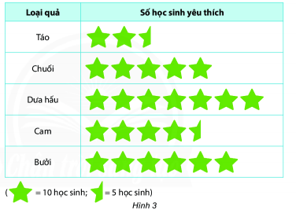  - GV yêu cầu học sinh đọc bảng trên và trả lời câu hỏi:  - Tổ chức cho HS làm việc nhóm 2 (1 HS hỏi, 1 HS trả lời).  + Bảng trên gồm có những loại quả gì?  + Số học sinh yêu thích quả táo là bao nhiêu?  + Loại quả nào nhiều HS yêu thích nhất? loại quả nào ít HS yêu thíc nhất?  + Số HS yêu thích loại quả dưa hấu nhiều hơn quả cam bao nhiêu học sinh?  - GV chốt kiến thức.  - GV nhận xét, gợi ý HS chuẩn bị nội dung tiết học sau. | - HS quan sát.  - HS đọc yêu cầu.  - HS làm vệc theo nhóm trả lời câu hỏi theo yêu cầu.  - Đại diện 1 nhóm trình bày:  + Bảng trên gồm những loại quả: táo, chuối, dưa hấu, cam, bưởi.  + Số Học sinh yêu thích quả táo là 25.  + Loại quả nhiều HS yêu thích nhất là dưa hấu.  + Loại quả ít HS yêu thích nhất là táo.  ...
..............................................................................................................
TIẾT 4: ÔN TOÁN
ÔN TẬP: BẢNG NHÂN, BẢNG CHIA
I. MỤC TIÊU:
- Ôn tập các bảng nhân, bảng chia đã học.
II. CHUẨN BỊ
- SGK - HS vở BT Toán
III. CÁC HOẠT ĐỘNG DẠY VÀ HỌC:
Hoạt động của thầy | Hoạt động của trò
I. Ổn định tổ chức:  II. Hướng dẫn ôn tập  1. Ôn bảng nhân, bảng chia đã học.  - GV hướng dẫn Ôn bảng nhân, bảng chia đã học.  2. Bài tập bổ trợ  - GV hướng dẫn HS làm bài tập theo yêu cầu GV  - Cho HS làm BT liên quan bảng nhân, bảng chia đã học  - GV giúp đỡ HS  - Yêu cầu HS trình bày bài làm  -Yêu cầu HS đổi vở chữa bài tập  3. GV nhận xét – Tuyên dương  - Dặn dò HS | - Hát cả lớp  - Nghe hướng dẫn  - HS Ôn bảng nhân, bảng chia đã học  theo HDGV.  - HS làm bài tập  - Làm bài dưới sự hỗ trợ của GV  - HS trình bày, bạn khác nhận xét  - HS đổi vở chữa bài tập
.................................................................................................................................
Ngày soạn: 22/04/2025 Ngày giảng, sáng thứ 5:24/04/2025
Ngày điều chỉnh.............................
TIẾT 1+2: TIẾNG VIỆT
LUYỆN TẬP: DẤU HAI CHẤM. ĐẶT VÀ TRẢ LỜI CÂU HỎI
ĐỂ LÀM GÌ?
I. YÊU CẦU CẦN ĐẠT
1. Kiến thức. kĩ năng
- Hiểu công dụng và biết sử dụng dấu hai chấm.
- Biết đặt và trả lời câu hỏi Để làm gì?
- Hình thành và phát triển tình cảm yêu quê hương.
- Đọc mở rộng theo yêu cầu.
- Phát triển năng lực ngôn ngữ.
2. Năng lực
- Năng lực tự chủ, tự học: lắng nghe, viết bài đúng, kịp thời và hoàn thành các nội dung trong SGK.
- Năng lực giải quyết vấn đề và sáng tạo: tham gia trò chơi, vận dụng.
- Năng lực giao tiếp và hợp tác: Tham gia làm việc nhóm trong các hoạt động học tập.
3. Phẩm chất
- Phẩm chất yêu nước: Biết yêu quê hương, đất nước qua quan sát và tìm hiểu các hình ảnh trong bài.
- Phẩm chất nhân ái: Biết yêu quý và tôn trọng bạn trong làm việc nhóm.
- Phẩm chất chăm chỉ: Chăm chỉ viết bài, trả lời câu hỏi.
- Phẩm chất trách nhiệm: Giữ trật tự, học tập nghiêm túc.
II. ĐỒ DÙNG DẠY HỌC
- Kế hoạch bài dạy, bài giảng.
- SGK và các thiết bị, học liệu phụ vụ cho tiết dạy.

III. HOẠT ĐỘNG DẠY HỌC CHỦ YẾU
Hoạt động của giáo viên | Hoạt động của học sinh
1. Khởi động. (5p)  - GV tổ chức hát bài “ Bayby Share” khởi động bài học.  - GV nhận xét, tuyên dương  - GV dẫn dắt vào bài mới | - HS tham gia hát  -HS lắng nghe.
2. Khám phá. (15p)  2.1. Hoạt động 1: Luyện từ và câu.  Bài 1: Trong những câu thơ, câu văn dưới đây, dấu hai chấm dùng để làm gì?  - GV mời cầu HS đọc yêu cầu bài 1.  - GV yêu cầu HS đọc kĩ các câu thơ ở bài tập a; các câu văn ở bài tập b; bài tập c.  - Gv hướng dẫn: Báo hiệu bộ phận câu đứng sau là phần giải thích, báo hiệu bộ phận câu đứng sau là phần liệt kê.  - Giao nhiệm vụ cho các nhóm làm việc:  - Mời đại diện nhóm trình bày.  - Mời các nhóm nhận xét, bổ sung.  - Nhận xét, chốt đáp án:  Dấu hai chấm trong các câu thơ ở bài tập a dùng để báo hiệu bộ phận câu đứng sau là phần giải thích. Dấu hai chấm trong các câu văn ở bài tập b và c dùng để báo hiệu bộ phận câu đứng sau là phần liệt kê).  Bài 2: Chọn dấu hai chấm hoặc dấu phẩy thay cho ô vuông trong đoạn văn. Vì sao em chọn dấu câu đó? (làm việc cá nhân)  - GV mời HS nêu yêu cầu bài tập 2.  - GV giao nhiệm vụ cho HS : Bộ phận nào trong câu giải thích rõ sở thích đặc biệt của Mèo Mun? Mèo mẹ mua những loại cá nào? Bộ phận nào của câu có ý nghĩa liệt kê các loại cá đó? Chỉ ra bộ phận câu giải thích một việc quen thuộc của Mèo Mun. Trước những bộ phận câu trên, cần đặt dấu hai chấm hay dấu phẩy? Những từ nào cùng chỉ đặc điểm của món cá mà Mèo Mun khen?  - Mời HS làm bài vào vở.  - Mời HS khác nhận xét.  -GV chốt đáp án: Chọn dấu phẩy thay cho ô vuông trong câu Cá giòn, thơm và ngọt quá!. (Vì giòn và thơm cùng chỉ đặc điểm của món cá.) Chọn dấu hai chấm để thay cho ô vuông trong các câu còn lại. Vì đằng sau ô vuông là những bộ phận câu có ý nghĩa giải thích, liệt kê.  Đoạn văn hoàn thiện:  Mèo Mun có sở thích đặc biệt: ăn cá. Thế là mèo mẹ mua về cho Mun ít cá tươi: 1 con rô, 2 con diếc,... Mẹ nướng cá lên. Mun vui lắm. Vừa ăn, chú vừa luôn miệng khen: “Cá giòn, thơm và ngọt quá!”. Và chú cũng không quên một việc quen thuộc: nói lời cảm ơn mẹ.  - GV nhận xét, tuyên dương, bổ sung.  Bài 3: Nói tiếp để hoàn thành các câu đã cho. (làm việc nhóm)  - GV yêu cầu HS đọc yêu cầu bài 3.  - GV giao nhiệm vụ làm việc theo nhóm 4, ghép các từ ngữ để tạo thành câu: khuyến khích HS sáng tạo, nói theo nhiều cách khác nhau, tránh trùng lặp.  - GV mời các nhóm trình bày kết quả.  - GV yêu cầu các nhóm khác nhận xét.  - GV nhận xét, tuyên dương, chốt đáp án  a.Rô-bốt được tạo ra để làm thay con người trong nhiều việc nguy hiểm.  b.Trai tráng khắp Hy Lạp đổ về thành phố Ô-lim-pi-a để thi đấu thể thao.  c.Chúng ta cần học ngoại ngữ để có thể giao tiếp với bạn bè quốc tế  Bài 4: Cùng bạn đặt và trả lời câu hỏi Để làm gì?. (làm việc nhóm 4)  - GV yêu cầu HS đọc yêu cầu bài 4.  - GV giao nhiệm vụ làm việc theo nhóm 4, Mỗi nhóm, tìm được ít nhất 2 cặp “câu hỏi – câu trả lời”.  Ví dụ:  – Chúng ta đọc sách để làm gì?  – Chúng ta đọc sách để mở rộng hiểu biết.  – Chúng ta đội mũ bảo hiểm để làm gì?  – Chúng ta đội mũ bảo hiểm để bảo vệ vùng đầu...  – GV mời 2 – 3 nhóm trình bày dưới hình thức đóng vai hỏi – đáp (kết hợp với cử chỉ, điệu bộ phù hợp.)  - GV yêu cầu các nhóm khác nhận xét.  - GV nhận xét, tuyên dương, chốt đáp án  2.2. Hoạt động : LUYỆN VIẾT ĐOẠN:  a. Nhận biết các cách viết bản tin. (làm việc chung cả lớp)  Bài tập 1: Đọc bản tin và tìm thông tin ứng với các mục nêu trong bài.  - GV yêu cầu HS đọc yêu cầu bài 1.  - GV yêu cầu làm việc nhóm đôi, thống nhất nội dung trả lời về thông tin ứng với các mục nêu trong SHS  - GV yêu cầu đại diện 2 – 3 nhóm trình bày.  - GV yêu cầu HS khác nhận xét.  - GV nhận xét, tuyên dương và chốt đáp án.  1.Tên bản tin: Bản tin Giờ Trái Đất năm 2021  2.Hoạt động được thông báo trong bản tin: thực hiện Giờ Trái Đất.  3.Địa điểm và thời gian của hoạt động: Tại Việt Nam, từ 20 giờ 30 phút đến 21 giờ 30 phút, ngày 27 tháng 3 năm 2021.  4.Nội dung của hoạt động: các thiết bị điện đều được tắt trong Giờ Trái Đất.  b. Thực hành viết bản tin. (làm việc cá nhân)  Bài tập 2: Viết một bản tin về hoạt động giữ gìn vệ sinh môi trường.  - GV mời HS đọc yêu cầu bài 2.  - GV giao nhiệm vụ cho HS suy nghĩ và viết bản tin vào vở.  - GV yêu cầu HS trình bày kết quả.  - GV mời HS nhận xét.  - GV nhận xét, tuyên dương, bổ sung.  Bài tập 3: Trao đổi bản tin em viết với bạn, bổ sung ý (nếu cần). (Làm việc nhóm 4)  - GV mời HS đọc yêu cầu bài 3.  - GV giao nhiệm vụ cho các nhóm: Mỗi bạn trong nhóm đọc bản tin mình viết, các thành viên trong nhóm nghe và góp ý sửa lỗi.  - GV yêu cầu các nhóm trình bày kết quả.  - GV mời các nhóm khác nhận xét.  - GV nhận xét, tuyên dương, bổ sung. | - 1 HS đọc yêu cầu bài 1  - HS làm việc theo nhóm 2.  - HS lắng nghe.  - Đại diện nhóm trình bày:  - Các nhóm nhận xét, bổ sung.  - HS quan sát, bổ sung.  - 1 HS đọc yêu cầu bài tập 2.  - HS suy nghĩ  - Một số học sinh trình bày kết quả.  - HS nhận xét bạn.  - HS lắng nghe  - HS đọc yêu cầu bài tập 3.  - Các nhóm làm việc theo yêu cầu.  - Đại diện nhóm trình bày.  - Các nhóm nhận xét cho nhau.  - Theo dõi bổ sung.  - HS đọc yêu cầu bài tập 4.  - Các nhóm làm việc theo yêu cầu.  - Đại diện nhóm trình bày.  - Các nhóm nhận xét cho nhau.  - HS đọc yêu cầu bài tập 1.  - HS suy nghĩ và trả lời.  - Học sinh nhận xét trình bày của bạn.  - HS đọc yêu cầu bài 2.  - HS thực hành viết bản tin vào vở.  - HS trình bày kết quả.  - HS nhận xét bạn trình bày.  - HS đọc yêu cầu bài 3.  - Các nhóm làm việc theo yêu cầu.  - Đại diện các nhóm trình bày kết quả.  - Nhóm khác nhận xét, bổ sung.  - HS lắng nghe, điều chỉnh.
3. Vận dụng. (5p)  - GV cho Hs đọc bài mở rộng “Rô-bốt đang đến gần cuộc sống.” trong SGK.  - GV trao đổi những về những hoạt động HS yêu thích trong bài  - GV giao nhiệm vụ HS về nhà tìm đọc thêm những bài văn, bài thơ về đồ vật thông minh giúp con người trong công việc.  - Nhận xét, đánh giá tiết dạy. | - HS đọc bài mở rộng.  - Học sinh trả lời theo ý thích của mình.  - Học sinh lắng nghe, về nhà thực hiện.
..................................................................................................................
TIẾT 3: TOÁN
Bài 98: BẢNG SỐ LIỆU THỐNG KÊ. (T2) - Trang 95
I. YÊU CẦU CẦN ĐẠT
1. Kiến thức. kĩ năng
- Nhận biết được cách thu thập, phân loại, ghi chép số liệu thống kê (trong một số tình huống đơn giản) theo các tiêu chí cho trước.
- Đọc và mô tả được các số liệu ở dạng bảng.
- Nêu được một số nhận xét đơn giản từ bảng số liệu thống kê.
- Phát triển năng lực lập luận, tư duy toán học và năng lực giao tiếp toán học.
2. Năng lực
- Năng lực tự chủ, tự học: Chủ động học tập, tìm hiểu nội dung bài học. Biết lắng nghe và trả lời nội dung trong bài học.
- Năng lực giải quyết vấn đề và sáng tạo: tham gia tích cực trò chơi, vận dụng.
- Năng lực giao tiếp và hợp tác: Thực hiện tốt nhiệm vụ trong hoạt động nhóm.
3. Phẩm chất
- Phẩm chất nhân ái: Có ý thức giúp đỡ lẫn nhau trong hoạt động nhóm để hoàn thành nhiệm vụ.
- Phẩm chất chăm chỉ: Chăm chỉ suy nghĩ, trả lời câu hỏi; làm tốt các bài tập.
- Phẩm chất trách nhiệm: Giữ trật tự, biết lắng nghe, học tập nghiêm túc.
II. ĐỒ DÙNG DẠY HỌC
- Kế hoạch bài dạy, bài giảng.
- SGK và các thiết bị, học liệu phụ vụ cho tiết dạy.

III. HOẠT ĐỘNG DẠY HỌC CHỦ YẾU
Hoạt động của giáo viên | Hoạt động của học sinh
1. Khởi động. (5P)  - GV tổ chức cho HS tham gia một trò chơi để dẫn dắt vào nội dung bài học.  - GV nhận xét, tuyên dương. | - HS tham gia trò chơi.
3. Luyện tập. (25)  Bài 2: (Làm việc nhóm 2) HS quan sát bảng số liệu thống kê và mô tả những thông tin trên bảng đó.  - GV yêu cầu HS nêu đề bài.  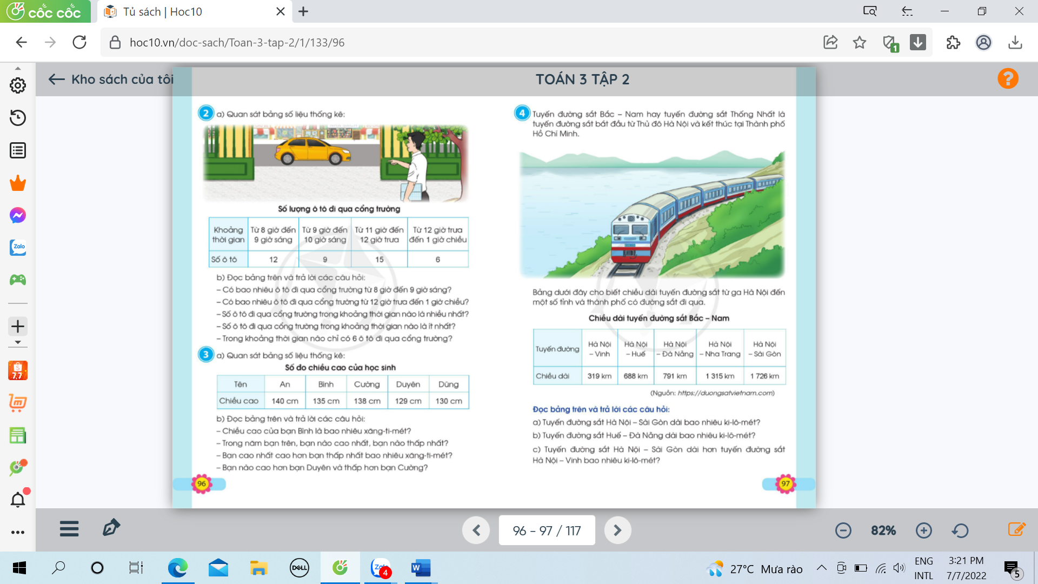  - GV tổ chức cho HS làm bài theo nhóm 2 phần a.  - Các nhóm trình bày kết quả, nhận xét lẫn nhau.  b) Đọc bảng trên và trả lời các câu hỏi:  - Có bao nhiêu ô tô đi qua cổng trường từ 8 giờ đến 9 giờ sáng?  - Có bao nhiêu ô tô đi qua cổng trường từ 12 giờ trưa đến 1 giờ chiều?  - Số ô tô đi qua cổng trường trong khoảng thời gian nào là nhiều nhất?  - Số ô tô đi qua cổng trường trong khoảng thời gian nào là ít nhất?  - Trong khoảng thời gian nào chỉ có 6 ô tô đi qua cổng trường?  - GV chốt lại, nhấn mạnh các thông tin liên quan đến bảng thống kê.  Bài 3. (Làm việc cá nhân)  a) GV yêu cầu HS đọc đề bài.  - Yêu cầu HS làm bài cá nhân vào PHT. | - 1 HS nêu đề bài.  - HS thực hiện: đại diện 1 vài nhóm lên bảng đặt và trả lời câu hỏi liên quan đến bảng số liệu thống kê.  + Có 12 ô tô đi qua cổng trường từ 8 giờ đến 9 giờ sáng.  + Có 6 ô tô đi qua cổng trường từ 12 giờ trưa đến 1 giờ chiều.  + Số ô tô đi qua cổng trường trong khoảng thời gian từ 11 giờ trưa đến 12 giờ trưa là nhiều nhất.  + Số ô tô đi qua cổng trường trong khoảng thời gian từ 12 giờ trưa đến 1 giờ chiều là ít nhất.  + Trong khoảng thời gian từ 12 giờ trưa đến 1 giờ chiều chỉ có 6 ô tô đi qua cổng trường.  - HS nhận xét.  - HS đọc đề bài.  - HS làm bài vào PHT.
b) Đọc bảng trên và trả lời các câu hỏi:  - Chiều cao của bạn Bình là bao nhiêu xăng-ti-mét?  - Trong năm bạn trên, bạn nào cao nhất, bạn nào thấp nhất?  - Bạn cao nhất cao hơn bạn thấp nhất bao nhiêu xăng-ti-mét?  - Bạn nào cao hơn bạn Duyên và thấp hơn bạn Cường?  - GV liên hệ thực tế lớp học hỏi thêm HS một số câu hỏi.  - GV chốt lại, gợi ý giúp HS nói ý nghĩa của việc sử dụng bảng thống kê trong cuộc sống. | - 1 vài HS nêu bài làm:  + Chiều cao của Bình là 135cm.  + Bạn cao nhất là An, bạn thấp nhất là Duyên.  + Bạn cao nhất cao hơn bạn thấp nhất 11cm.  + Bạn cao hơn bạn Duyên và thấp hơn bạn Cường là bạn Dũng và Bình.  - HS theo dõi trả lời.
4. Vận dụng. (5P)  - GV cho HS nêu yêu cầu bài 4.  - GV chia nhóm 4, các nhóm làm việc vào phiếu học tập nhóm.  - Các nhóm trình bày kết quả, nhận xét lẫn nhau.  - GV chốt lại, gợi ý giúp HS nói ý nghĩa của việc sử dụng bảng số liệu thống kê trong cuộc sống.  - GV cho HS chia sẻ thêm những trải nghiệm liên quan đến chiều dài quãng đường, một số thông tin biết được khi đọc bảng số liệu thống kê này.  - GV nhận xét, tuyên dương. | - HS nêu yêu cầu bài 4.  - Các nhóm làm việc vào phiếu học tập.  - Đại diện các nhóm trình bày:  a) Tuyến đường sắt Hà Nội-Sài Gòn dài 1726km.  b) Tuyến đường sắt Huế-Đà Nẵng dài 1479km.  c) Tuyến đường sắt Hà Nội-Sài Gòn dài hơn tuyến đường sắt Hà Nội-Vinh 1407km.  - HS liên hệ thực tế và nêu.
...........................................................................................................

TIẾT 4: HOẠT ĐỘNG TRẢI NGHIỆM
CHỦ ĐỀ: EM VÀ NHỮNG NGƯỜI BẠN
Sinh hoạt theo chủ đề: HÒA GIẢI BẤT ĐỒNG VỚI BẠN
I. YÊU CẦU CẦN ĐẠT
1. Kiến thức. kĩ năng
- Biết cách hòa giải bất đồng với bạn trong các tình huống cụ thể.
- Có kĩ năng thực hành hòa giải bất đồng với bạn.
2. Năng lực
- Năng lực tự chủ, tự học: Tự tìm hiểu cách hòa giải bất đồng với bạn trong các tình huống cụ thể.
- Năng lực giải quyết vấn đề và sáng tạo: xử lí tốt khi gặp bất đồng với bạn trong các tình huống cụ thể.
- Năng lực giao tiếp và hợp tác: Biết chia sẻ với bạn về hiểu biết của mình về cách giải quyết các bất đồng với bạn.
3. Phẩm chất
- Phẩm chất nhân ái: tôn trọng bạn, biết lắng nghe những chia sẻ mà bạn đưa ra.
- Phẩm chất chăm chỉ: Chịu khó tìm hiểu cách hòa giải để giới thiệu với các bạn những ý tưởng hòa giải phù hợp, sáng tạo.
- Phẩm chất trách nhiệm: làm việc tập trung, nghiêm túc, có trách nhiệm trước tập thể lớp.
II. ĐỒ DÙNG DẠY HỌC
- Kế hoạch bài dạy, bài giảng.
- SGK và các thiết bị, học liệu phụ vụ cho tiết dạy.

III. HOẠT ĐỘNG DẠY HỌC CHỦ YẾU
Hoạt động của giáo viên | Hoạt động của học sinh
1. Khởi động. (5P)  - GV mở bài hát “Lớp chúng ta đoàn kết” để khởi động bài học.  + GV cùng chia sẻ với HS về nội dung bài hát.  - GV Nhận xét, tuyên dương.  - GV dẫn dắt vào bài mới. | - HS lắng nghe.  - HS chia sẻ với GV về nội dung bài hát.  - HS lắng nghe.
2. Khám phá. (15P)  * Hoạt động 1: nhận xét về cách xử lí bất đồng (làm việc nhóm).  - GV mời HS đọc yêu cầu.  - GV chia lớp thành các nhóm.  - Tổ chức cho HS quan sát tranh trong SGK trang 86 về cách xử lí khi gặp bất đồng với bạn.  - GV đưa ra các câu hỏi gợi ý:  + Các bạn trong tình huống bất đồng về điều gì?  + Em có nhận xét gì về cách xử lí khi gặp bất đồng của các bạn?  + Em thích cách xử lí thế nào khi gặp tình huống bất đồng tương tự?  - GV mời 1 số nhóm trình bày trước lớp.  - GV mời các HS khác nhận xét.  - GV nhận xét chung, tuyên dương và kết luận: Trong cuộc sống hàng ngày, các em có thể gặp bất đồng với bạn trong học tập, vui chơi hoặc khi tham gia hoạt động tập thể. Mỗi em sẽ lựa chọn một cách giải quyết khác nhau. Nhưng các em hãy nhớ phải bình tĩnh để tìm cách hòa giải hợp lí với bạn. | - Học sinh đọc yêu cầu bài.  - HS tiến hành chia nhóm.  - HS quan sát tranh và nhận xét về cách xử lí khi gặp bất đồng của các bạn trong mỗi bức tranh.  - Đại diện nhóm chia sẻ trước lớp.  - HS nhận xét ý kiến của bạn.  - Lắng nghe rút kinh nghiệm.
3. Luyện tập. (10P)  Hoạt động 2. Thực hành hòa giải bất đồng. (Làm việc nhóm)  - GV Mời HS đọc yêu cầu bài.  - GV chia lớp thành 3 nhóm thảo luận theo 3 tình huống và phổ biến yêu cầu:  + Mỗi nhóm quan sát 1 tranh SGK trang 87 và mô tả lại tình huống trong tranh.  + Thảo luận về cách hòa giải bất đồng với bạn trong các tình huống đó. Các nhóm thể hiện các hòa giải bằng hình thức đóng vai.  - GV có thể đưa ra một số gợi ý:  + Em sẽ nói điều gì với bạn khi đó?  + Khi hòa giải với bạn, mình nên có thái độ thế nào?  - GV mời các nhóm thực hành hòa giải trước lớp.  - GV liên hệ: mời 1 số HS chia sẻ về điều bản thân học được sau khi thực hành hòa giải bất đồng với bạn.  - GV nhận xét chung, tuyên dương. | - 1 HS đọc yêu cầu bài.  - Học sinh chia thành 3 nhóm, đọc yêu cầu bài và tiến hành thảo luận và trình bày:  + Tình huống 1: Trong giờ thảo luận Hùng và Thư đưa ra ý kiến khác nhau, không ai chịu nghe ai.  + Tình huống 2: Khi phân nhóm chuẩn bị đồ đi thăm quan, Lan tỏ ra không thích cùng nhóm với Vũ  + Tình huống 3: Trong giờ ra chơi, Hưng và Nhi tranh cãi với nhau về việc lựa chọn trò chơi.  - Các nhóm thực hành.  - Các nhóm còn lại theo dõi và đóng góp ý kiến.  - HS theo dõi và chia sẻ.
4. Vận dụng. (5P)  - GV nêu yêu cầu và hướng dẫn học sinh về nhà tìm hiểu và đưa ra những ý tưởng để cuối tuần cùng tham gia tiểu phẩm về hòa giải bất đồng với bạn:  + tìm hiểu một số bất đồng quan điểm với bạn.  - Nhận xét sau tiết dạy, dặn dò về nhà. | - HS tiếp nhận thông tin và yêu cầu để về nhà ứng dụng.  - Học sinh lắng nghe, rút kinh nghiệm
.................................................................................................................................
Ngày soạn: 22/04/2025 Ngày giảng, chiều thứ 5:24/04/2025
Ngày điều chỉnh.............................
TIẾT 2: TĂNG CƯỜNG TIẾNG VIỆT
Chủ điểm: ĐẤT NƯỚC - CON NGƯỜI
Bài 32: RỪNG NÚI ĐẠI NGÀN
( Tiết 1)
I. YÊU CẦU CẦN ĐẠT
1. Kiến thức. kĩ năng
- Nói được hoạt động trong tranh, kể được một vài sản vật của núi rừng.
Thực hiện trò chơi, hỏi - đáp theo yêu cầu.
- Đọc đúng và rõ ràng bài Người Dao bảo vệ rừng, biết ngắt hơi đúng chỗ. Hiểu nội dung bài đọc.
2. Năng lực, phẩm chất
- Chọn từ ngữ phù hợp; nghe – viết đúng chính tả đoạn văn Hương rừng
- Viết được 3 – 5 câu về việc cần làm để bảo vệ rừng.
- Yêu quê hương đất nước. có ý thức cung mọi người trong bảo vệ rừng
II. ĐỒ DÙNG DẠY HỌC
- Sách học sinh.
- Tranh ảnh, video liên quan đến bài học.
III. HOẠT ĐỘNG DẠY HỌC CHỦ YẾU
Tiết 1
Hoạt động dạy | Hoạt động học
1.Khởi động. (2’)  Hoạt động 1: Nói trong nhóm. (5’)  - GV giới thiệu về bài học  - GV hướng dẫn học sinh thực hiện hoạt động 1 (phần a, b)  -Yêu cầu các nhóm thực hiện trước lớp.  - Tổ chức nhận xét, tuyên dương  2. Khám phá  Hoạt động 2: Hỏi – đáp. (10’)  - Yêu cầu học sinh nêu nội dung và yêu cầu.  - Cho HS QS tranh trong SGK  - Tổ chức cho HS hỏi - đáp  - Yêu cầu HS thực hiện theo nhóm, GV theo dõi và hỗ trợ các nhóm.  - Gọi 2 – 3 nhóm thực hiện trước lớp  - Nhận xét, tuyên dương  Hoạt động 3: Luyện đọc đúng (10’)  - Yêu cầu HS đọc tên bài, quan sát tranh và nói về nội dung bức tranh.  - GV giới thiệu tranh  - GV hoặc một HS đọc mẫu cả bài  - Yêu cầu HS tìm từ khó đọc và thực hiện đọc theo cặp  - Yêu cầu HS đọc nối tiếp đoạn  - Yêu cầu 3 - 4 HS đọc cả bài  - Nhận xét, tuyên dương  - Hướng dẫn HS đọc lời giải nghĩa từ ngữ, kết hợp tranh ảnh liên quan  Giáo viên hỏi: Người Dao và người Mông ở Cốc Sâm tạo lập ra bàn thờ đá để làm gì?  - Nhận xét, tuyên dương  + Lễ vật người Dao và người Mông ở Cốc Sâm cúng thần rừng là gì?  - Nhận xét, tuyên dương  + Theo em việc người Dao và người Mông ở Cốc Sâm cúng thần rừng có ý nghĩa gì?  - Nhận xét, tuyên dương  * Củng cố. (3’)  - Dặn dò - nhận xét tiết học | - Cả lớp cùng giải câu đố của GV về chủ đề về quê hương.  - Lắng nghe  a) HS đọc yêu cầu, quan sát tranh, lần lượt nói về các cảnh vật trong từng bức tranh theo nhóm đôi (một bạn hỏi, một bạn trả lời)  b) HS làm việc nhóm nói về một đặc sản của núi rừng  - Đại diện các nhóm thực hiện trước lớp  - Nhận xét, tuyên dương nhóm bạn  - HS đọc nội dung, yêu cầu  - HS quan sát  - Hai HS thực hiện  - HS thực hiện theo nhóm đôi  - Các nhóm lần lượt thực hiện  - Bình chọn nhóm thực hiện tốt nhất  - Đọc tên bài, quan sát tranh và dự đoán nội dung trong bài  - Lắng nghe  - Một HS đọc cả bài, cả lớp đọc thầm theo bạn  - HS tìm từ khó đọc và thực hiện đọc theo yêu cầu của GV  - Ba học sinh đọc nối tiếp 3 đoạn đến hết bài  - HS đọc theo yêu cầu của GV  - Nhận xét bạn đọc  - HS đọc chú giải.  - HS trao đổi theo cặp và trả lời:  - Nhận xét  +Học sinh nêu  - Nhận xét  + HS TL theo yêu cầu.  - Nhận xét bạn  - Lắng nghe
..............................................................................................................................
Ngày soạn: 23/04/2025 Ngày giảng, sáng thứ 6:25/04/2025
Ngày điều chỉnh.............................
TIẾT 1: ĐẠO ĐỨC: Thống dạy
........................................................................................................................
TIẾT 2: TOÁN
Bài 99: KHẢ NĂNG XẢY RA CỦA MỘT SỰ KIỆN. - Trang 98
I. YÊU CẦU CẦN ĐẠT
1. Kiến thức. kĩ năng
- Mô tả được các khả năng xảy ra (có tính ngẫu nhiên) của một sự kiện khi thực hiện (một lần) thí nghiệm đơn giản.
- Phát triển năng lực lập luận, tư duy toán học và năng lực giao tiếp toán học.
2. Năng lực
- Năng lực tự chủ, tự học: Chủ động học tập, tìm hiểu nội dung bài học. Biết lắng nghe và trả lời nội dung trong bài học.
- Năng lực giải quyết vấn đề và sáng tạo: tham gia tích cực trò chơi, vận dụng.
- Năng lực giao tiếp và hợp tác: Thực hiện tốt nhiệm vụ trong hoạt động nhóm.
3. Phẩm chất
- Phẩm chất nhân ái: Có ý thức giúp đỡ lẫn nhau trong hoạt động nhóm để hoàn thành nhiệm vụ.
- Phẩm chất chăm chỉ: Chăm chỉ suy nghĩ, trả lời câu hỏi; làm tốt các bài tập.
- Phẩm chất trách nhiệm: Giữ trật tự, biết lắng nghe, học tập nghiêm túc.
II. ĐỒ DÙNG DẠY HỌC
- Kế hoạch bài dạy, bài giảng.
- Đồng xu trong bộ đồ dùng học Toán.
- SGK và các thiết bị, học liệu phục vụ cho tiết dạy.

III. HOẠT ĐỘNG DẠY HỌC CHỦ YẾU
Hoạt động của giáo viên | Hoạt động của học sinh
1. Khởi động. (5P)  - HS chơi trò chơi theo nhóm, một bạn bị bịt mắt lấy ra một cách ngẫu nhiên một ngôi sao từ hộp đựng các ngôi sao giống nhau chỉ khác nhau về màu sắc.  - Sau khi chơi hết một lượt để cảm nhận tính ngẫu nhiên của hành động. Ở lượt chơi thứ hai, HS sử dụng các thuật ngữ: “không thể”, “có thể”, “chắc chắn” để dự đoán kết quả hành động lấy ngẫu nhiên ra một ngôi sao của bạn trước khi thực hiện lấy ngôi sao.  - GV nhận xét, tuyên dương.  - GV dẫn dắt vào bài mới. | - HS theo dõi tham gia chơi trò chơi.  - HS hiểu và rút ra được các quy luật có thể xảy ra khi chơi trò chơi này.
2. Hình thành kiến thức. (10P)  - HS thực hiện lần lượt các hoạt động sau:  + Quan sát tranh khởi động trong SGK, thảo luận trả lời câu hỏi: “Vân lấy ra ngẫu nhiên một ngôi sao và chỉ lấy một lần. Vân có thể lấy được ngôi sao màu gì?”  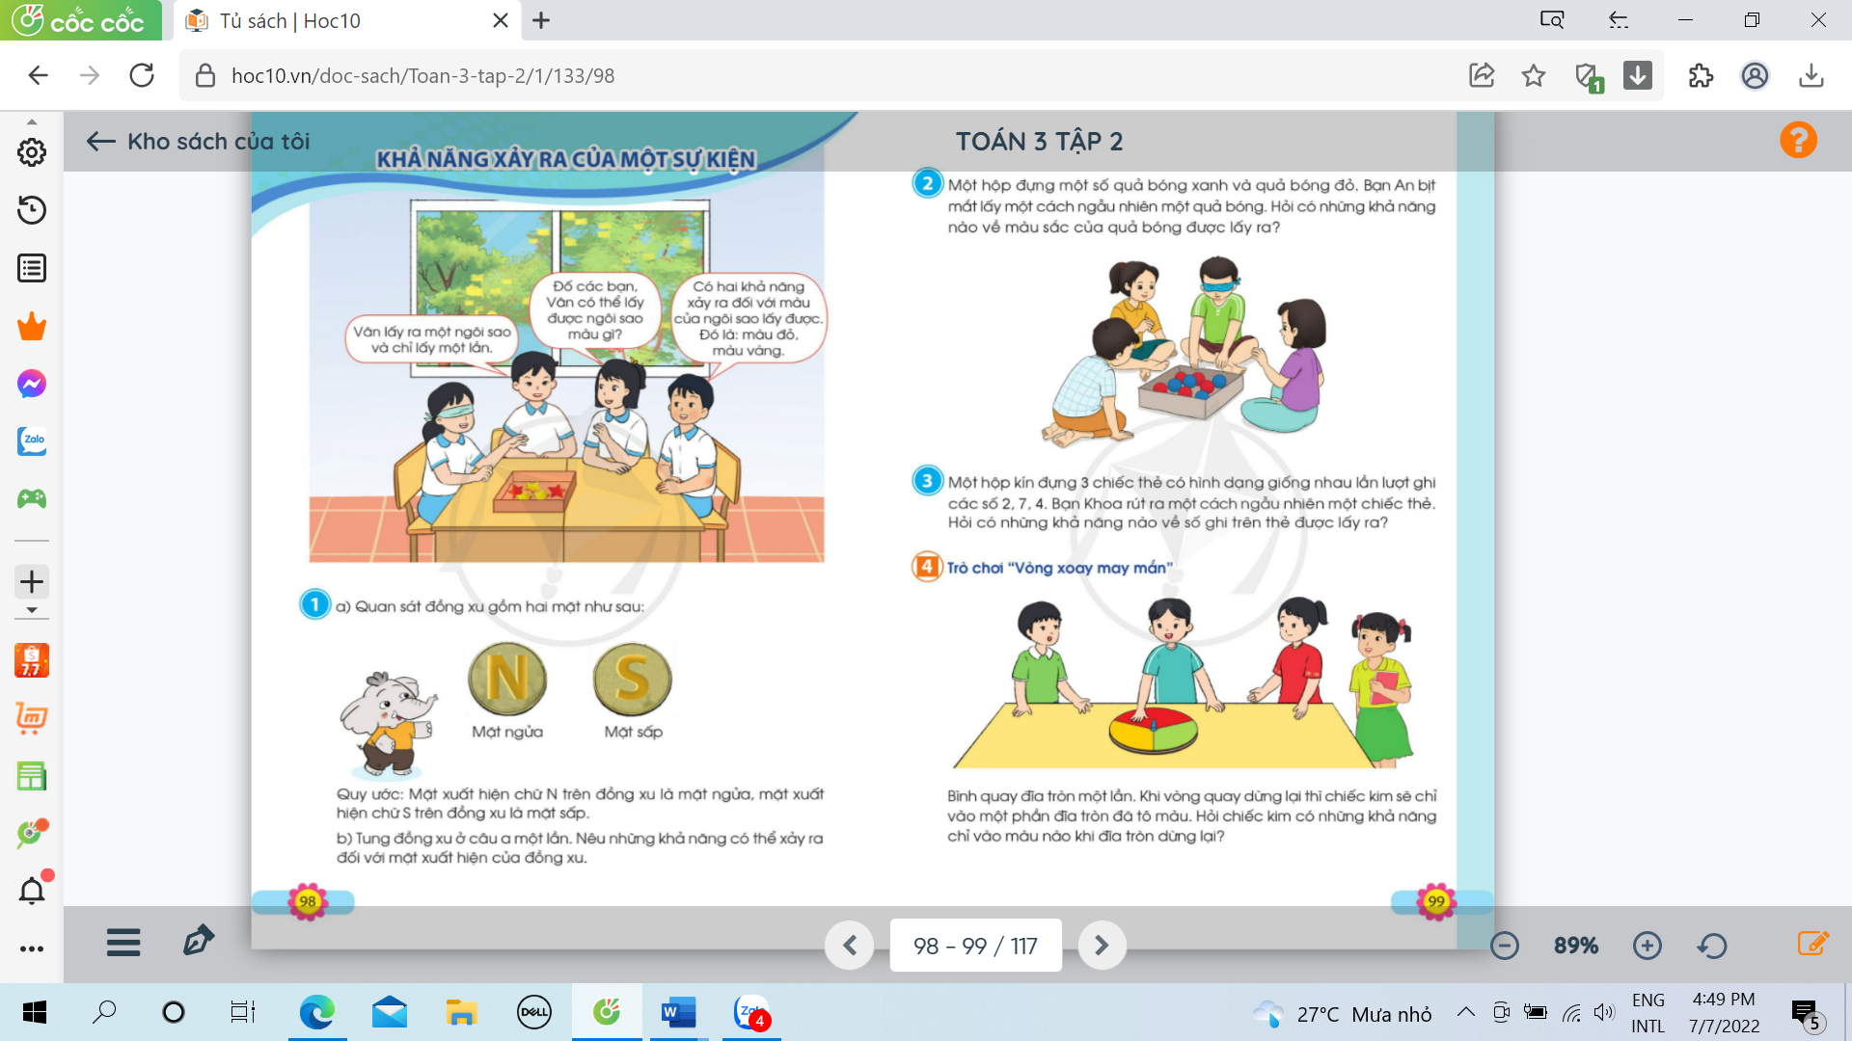  - Quan sát hộp đựng các ngôi sao trong trò chơi khởi động, nói cho bạn nghe về những khả năng xảy ra đối với màu của ngôi sao được lấy trong trò chơi đó.  - GV nhận xét: có 2 khả năng xảy ra đối với màu của ngôi sao lấy được. Đó là mùa đỏ, màu vàng. | - HS quan sát tranh.  - HS thực hiện và nêu có 2 khả năng xảy ra là Vân có thể lấy được ngôi sao màu đỏ hoặc ngôi sao màu vàng.
3. Luyện tập. (15P)  Bài 1. (Làm việc theo nhóm)  - HS quan sát hai mặt của đồng xu, xác định mặt sấp, mặt ngửa theo quy ước.  - HS thực hiện theo nhóm, tung đồng xu 1 lần.  - GV nhận xét, củng cố kiến thức bài.  Bài 2: (Làm việc theo cặp)  - GV yêu cầu HS nêu đề bài.  - HS quan sát tranh, thảo luận theo cặp, trả lời câu hỏi được nêu trong đề bài.  - Các nhóm trình bày kết quả, nhận xét lẫn nhau.  - Giapos viên chốt, nhấn mạnh 2 khả năng có thể xảy ra.  Bài 3. (Làm việc nhóm 2)  - GV yêu cầu HS đọc đề bài.  - Yêu cầu HS thảo luận nhóm 2, 2 bạn cùng bàn thảo luận và trả lời yêu cầu của đề bài.  - GV nhận xét, chốt kiến thức BT1,2,3 về cách lấy ngẫu nhiên và khả năng xảy ra của 1 sự kiệc. | - HS nêu yêu cầu bài 1.  - HS quan sát và xác định được 2 mặt của đồng xu.  - HS làm việc nhóm, mỗi người tung đồng xu 1 lần và nêu 2 khả năng có thể xảy ra đối với mặt xuất hiện của đồng xu:  + Có thể xuất hiện mặt sấp.  + Có thể xuất hiện mặt ngửa.  - HS đọc đề, nêu yêu cầu bài 2.  - HS quan sát tranh, thảo luận 1 bạn hỏi, 1 bạn trả lời.  - Các nhóm báo cáo kết quả: 1 hộp đựng 1 số quả bóng xanh và quả bóng đỏ. Bạn An bịt mắt lấy một cách ngẫu nhiên 1 quả bóng. Những khả năng về màu sắc của quả bóng được lấy ra :  + Có thể quả bóng lấy ra là màu xanh.  + Có thể quả bóng lấy ra là màu đỏ.  - HS khác nhận xét, bổ sung.  - HS đọc đề bài và nêu yêu cầu.  + Một hộp kín đựng 3 chiếc thẻ có hình dạng giống nhau lần lượt ghi các số 2,7,4. Bạn Khoa rút ra một cách ngẫu nhiên 1 chiếc thẻ. Có thể bạn Khoa sẽ rút ra được chiếc thẻ ghi số 2, 7 hoặc 4.  - HS lắng nghe.
Bài 4: (HS làm việc nhóm)  - Gọi HS nêu yêu cầu bài tập.  - HS chơi trò chơi “vòng quay may mắn” theo nhóm, quay vòng quay ngẫu nhiên xem kim dừng lại ở ô có màu gì?.  - Tổ chức cho HS chơi trò chơi.  - GV chốt lại, gợi ý giúp HS nói ý nghĩa của việc sử dụng bảng thống kê trong cuộc sống. | - HS đọc và nêu yêu cầu.  - HS tham gia chơi trò chơi theo nhóm.  - HS quan sát tranh thực hiện.  “Bình quay đĩa tròn 1 lần. Khi vòng quay dừng lại thì chiếc kim sẽ chỉ vào 1 phần đĩa tròn đã tô màu. Chiếc kim có những khả năng chỉ vào màu sắc khi đĩa tròn có dừng lại là:  + Có thể chiếc kim dừng lại ở ô màu xanh.  + Có thể chiếc kim dừng lại ở ô màu đỏ.  + Có thể chiếc kim dừng lại ở ô màu vàng.
4. Vận dụng. (5p)  - GV cho học sinh kể về những hành động ngẫu nhiên trong cuộc sống và các khả năng xảy ra của hành động đó. Ví dụ, trong bóng đá, trước khi đá để quyết định đội nào có bóng trước, trọng tài đã cho hai đội rút thẻ. Hành động rút ngẫu nhiên một thẻ như vậy có 2 khả năng xảy ra.  - GV nhận xét, tuyên dương. | - HS tham gia kể.
....................................................................................................................
TIẾT 3: TĂNG CƯỜNG TIẾNG VIỆT
Chủ điểm: ĐẤT NƯỚC - CON NGƯỜI
Bài 32: RỪNG NÚI ĐẠI NGÀN
( Tiết 2)
I. YÊU CẦU CẦN ĐẠT
1. Kiến thức. kĩ năng
- Nói được hoạt động trong tranh, kể được một vài sản vật của núi rừng.
Thực hiện trò chơi, hỏi - đáp theo yêu cầu.
- Đọc đúng và rõ ràng bài Người Dao bảo vệ rừng, biết ngắt hơi đúng chỗ. Hiểu nội dung bài đọc.
2. Năng lực, phẩm chất
- Chọn từ ngữ phù hợp; nghe – viết đúng chính tả đoạn văn Hương rừng
- Viết được 3 – 5 câu về việc cần làm để bảo vệ rừng.
- Yêu quê hương đất nước. có ý thức cung mọi người trong bảo vệ rừng
II. ĐỒ DÙNG DẠY HỌC
- Sách học sinh.
- Tranh ảnh, video liên quan đến bài học.
III. HOẠT ĐỘNG DẠY HỌC CHỦ YẾU
Tiết 2
3. Thực hành luyện tập  Hoạt động 4. Viết đúng. (12’)  a) Chọn l hoặc nphù hợpvới mỗi chỗ chấm và viết từ vào vở.  - GV hướng dẫn HS thực hiện  - Yêu cầu HS trình bày kết quả  - Nhận xét tuyên dương  b) Nghe viết: Hương rừng  - GV đọc đoạn văn cần viết  - Hướng dẫn học sinh viết các từ khó, từ viết hoa.  - GV đọc to, rõ ràng từng cụm từ để HS viết vào vở  - GV đọc lại đoạn văn để HS soát lỗi  - GV nhận xét bài viết của HS  4. Vận dụng  Hoạt động 5. Viết sáng tạo. (15’)  - Gọi HS đọc yêu cầu của đề bài  - GV gợi ý theo những câu hỏi trong sách giáo khoa.  - GV lấy mẫu vài bài nhận xét  5. Củng cố, dặn dò. (3’)  - GV nhận xét giờ học  - Dặn HS về nhà đọc bài đã viết cho người thân nghe. | - HS đọc yêu cầu  - HS thực hiện yêu cầu.  - HS nêu đáp án:  - Nhận xét  - Lắng nghe, theo dõi  - HS thực hiện viết từ khó ra nháp  - HS viết bài vào vở  - HS soát lỗi chính tả  - NX chéo vở  - HS đọc yêu cầu  - Dựa vào gợi ý viết ra nháp rồi hoàn thành vào vở  - Kiểm tra chéo vở  - Lắng nghe
.......................................................................................................
TIẾT 4. HOẠT ĐỘNG TRẢI NGHIỆM
.......................................................................................................................
PHÊ DUYỆT CỦA TỔ TRƯỞNG

Vũ Thị Thủy

